**Vastbase G100 V2.2**

**(Build 10)**

**安装部署指南**

【版权声明】

©2007-2022 北京海量数据技术股份有限公司 版权所有

本文档著作权归 **北京海量数据技术股份有限公司**（简称“海量数据”）所有，未经海量数据事先书面许可，任何主体不得以任何形式复制、 修改、抄袭、传播全部或部分本文档内容。

北京海量数据技术股份有限公司保留所有的权利。

【服务声明】

本文档意在向客户介绍海量数据全部或部分产品、服务的当时的整体概况，部分产品、服务的内容可能有所调整。您所购买的产品、服务的种类、服务标准等应由您与海量数据之间的商业合同约定，除非双方另有约定，否则，海量数据对本文档内容不做任何明示或模式的承诺或保证。

**目录**

1. 单机部署 4

1.1. 安装概述 4

1.2. 准备环境 4

1.3. 安装前准备 6

1.3.1. 防火墙设置 6

1.3.2. 设置时区和时间 7

1.3.3. 设置网卡MTU值（可选） 7

1.3.4. 设置root允许远程登录 8

1.3.5. 设置IPC参数（首次需配置） 9

1.3.6. 设置内核参数 9

1.3.7. 创建用户与目录 16

1.3.8. 修改资源限制 17

1.3.9. 设置Core_Pattern 18

1.3.10. 预装依赖 18

1.3.11. 添加排序规则（可选） 19

1.4. 安装数据库 20

1.4.1. 字符安装（推荐） 20

1.4.2. 图形化安装 35

1.4.3. 镜像安装 51

1.5. 启停数据库 54

1.6. 安装卸载FAQ 58

2. 集群部署 60

2.1. Vastbase集群概述 60

2.1.1. 前言 60

2.1.2. 集群架构 60

2.1.3. 集群特性 61

2.2. 准备工作 62

2.2.1. 安装要求 62

2.2.2. 安装流程 63

2.2.3. 软件版本 64

2.2.4. IP信息 65

2.2.5. 端口配置 65

2.2.6. 目录规划 66

2.3. 部署DCS 66

2.3.1. DCS节点 67

2.3.2. 主机名设置 67

2.3.3. 防火墙设置 67

2.3.4. 时间同步 68

2.3.5. 安装DCS 70

2.3.6. 编辑DCS配置文件 71

2.3.7. 配置DCS服务 73

2.3.8. 启动DCS服务 74

2.4. 部署数据库 75

2.4.1. 数据库节点 75

2.4.2. 操作系统配置 75

2.4.3. 防火墙设置 75

2.4.4. SELINUX设置 76

2.4.5. IPC参数设置 77

2.4.6. 内核参数调整 77

2.4.7. 创建用户与目录 79

2.4.8. 修改资源限制 80

2.4.9. Core_Pattern设置 80

2.4.10. 预装依赖 81

2.5. 主库安装 81

2.5.1. 解压安装 81

2.5.2. 上传许可文件 84

2.5.3. 主库参数配置 84

2.5.4. 主库启动 87

2.5.5. 主库用户创建 87

2.5.6. 主库插件安装 87

2.6. 备库安装 88

2.6.1. 上传许可文件 89

2.6.2. 备库参数配置 89

2.6.3. 备库启动 89

2.6.4. 主备信息查询 90

2.7. 部署HAS 90

2.7.1. HAS节点 90

2.7.2. 安装HAS 90

2.7.3. 编辑HAS配置 91

2.7.4. 配置HAS服务 121

2.7.5. 编辑VIP配置 123

2.7.6. 主备参数配置 127

2.7.7. 启动HAS服务 127

2.7.8. 集群功能验证 130

# 单机部署

## 安装概述

Vastbase支持单机部署和流复制集群两种方式。单机部署时，可在一个主机部署多个数据库实例，但为了数据安全，不建议您这样部署。流复制集群部署支持一台主机和最少一台备机。

## 准备环境

软件环境要求：

|  |  |  |
| --- | --- | --- |
| Linux操作系统 | 处理器 | 版本 |
| Red Hat Enterprise Linux | x86_64 | 7.3及以上 |
| CentOS | ARM、x86_64 | 7.3及以上 |
| Oracle Enterprise Linux | ARM | 7.3及以上 |
| Kylin | ARM | 10及以上 |
| Linx（凝思） | x86_64 | 6.0.80 |
| OpenEuler | ARM | 20.30 |

硬件环境要求：

* **开发测试环境：**

|  |  |  |  |  |  |
| --- | --- | --- | --- | --- | --- |
| **名称** | **CPU** | **内存** | **本地存储** | **网络** | **机器数量** |
| Vastbase | 2核+ | 4GB+ | SAS，100G | 千兆 | 1 |

* **生产环境：**Vastbase数据库服务器在生产环境中应具备的最低硬件配置要求如下：

|  |  |
| --- | --- |
| **项目** | **配置描述** |
| 最小内存 | * 功能调试32GB以上。 * 性能测试和商业部署时，单实例部署建议128GB以上。 * 复杂的查询对内存的需求量比较高，在高并发场景下，可能出现内存不足。该情况建议您使用大内存的机器，或使用负载管理限制系统的并发量。 * 集群搭建一主两备时，服务器内存配置推荐为8G及以上，否则会出现   shared_memory不够的情况。 |
| CPU | * 功能调试最小1×8 核 2.0GHz。 * 性能测试和商业部署时，单实例部署建议1×16核 2.0GHz。 * CPU超线程和非超线程两种模式都支持。但Vastbase各节点的设置需保持一致。 |
| 硬盘 | * 用于安装Vastbase的硬盘需最少满足如下要求： * 至少1GB用于安装Vastbase的应用程序包。 * 每个主机需大约300MB用于元数据存储。 * 预留70%以上的磁盘剩余空间用于数据存储。 * 建议系统盘配置为Raid1，数据盘配置为Raid5，且规划4组Raid5数据盘用于安装Vastbase。有关Raid的配置请参考硬件厂家的手册或互联网上的方法进行配置，其中Disk Cache Policy一项需要设置为Disabled，否则机器异常掉电后有数据丢失的风险。 * Vastbase支持使用SSD（固态硬盘）作为数据库的主存储设备，支持SAS接口和NVMe协议的SSD盘，以Raid的方式部署使用。 |

注：在实际产品中，硬件配置的规划需要考虑您的数据规模以及期望的数据库响应速度，请根据实际情况进行规划。

## 安装前准备

### 防火墙设置

为了确保Vastbase在防火墙开启的状态下能够正常使用，您需要开放数据库监听端口或者将Vastbase相关的服务、协议、IP和端口添加到各主机的防火墙白名单中。添加方法如下：

**步骤1** 以root用户登录操作系统。

**步骤2** 关闭防火墙和SELinux。

* 执行如下命令关闭防火墙。

systemctl status firewalld.service

systemctl stop firewalld.service

systemctl disable firewalld

* 执行如下命令关闭SELinux。

#查看SELinux是否关闭（diabled表示关闭；enforcing表示开启）

getenforce

#临时关闭

setenforce 0

**步骤3** 执行“vi /etc/hosts”命令，修改hosts文件，添加实际的IP地址和主机名。

IP地址 主机名

注：如果您想永久关闭SELinux，可参考如下方法：

1)vim /etc/selinux/config

2)将SELINUX=enforcing修改为SELINUX=disabled

3)重启系统reboot

### 设置时区和时间

将各数据库节点的时区设置为相同时区。

方法一：

**步骤1** 以root用户登录操作系统。

**步骤2** 将/usr/share/zoneinfo/目录下的时区文件拷贝为/etc/localtime文件，设置

时区和时间。

cp /usr/share/zoneinfo/$主时区/$次时区 /etc/localtime

方法二：

**步骤1** 以root用户登录操作系统。

**步骤2** 执行如下命令，设置时区和时间。

date -s "2020-08-03 14:15:00"

### 设置网卡MTU值（可选）

将各数据库节点和交换机的网卡MTU值（最大传输单元）设置为相同大小（MTU值≥1500），推荐值：8192（MTU值可根据需要自行修改）。需要连同交换机一起修改（修改方法请咨询交换机厂商）。

**步骤1** 以root用户登录操作系统。

**步骤2** 执行如下命令，设置网卡MTU值。

方法一：

#格式：ifconfig 网卡编号 mtu 值；网卡编号可通过ip a命令查看。

ifconfig eth0 mtu 8192

方法二：

cat /sys/class/net/eth0/mtu

echo "8192" > /sys/class/net/eth0/mtu

### 设置root允许远程登录

Vastbase安装时需要root帐户远程登录访问权限，本章介绍如何设置使用root用户远程登录。

**步骤1** 以root用户登录操作系统。

**步骤2** 修改PermitRootLogin配置，允许用户远程登录。

--打开sshd_config文件

vim /etc/ssh/sshd_config

--修改权限配置，可以使用以下两种方式实现：

--注释掉“PermitRootLogin no”

#PermitRootLogin no

--将“PermitRootLogin”改为“yes”

PermitRootLogin yes

执行:wq保存并退出编辑页面

**步骤3** 重启ssh使命令生效。

service sshd restart

### 设置IPC参数（首次需配置）

**步骤1** 以root用户登录操作系统。

**步骤2** 进入/etc/systemd/logind.conf文件，查看是否已经设置了RemoveIPC=no，如果没有则执行步骤3，否则跳过。

vi /etc/systemd/logind.conf

**步骤3** （可选）修改/etc/systemd/logind.conf文件中RemoveIPC=no。

echo "RemoveIPC=no" >> /etc/systemd/logind.conf

**步骤4** 进入/usr/lib/systemd/system/systemd-logind.service文件，查看是否已经设置了RemoveIPC=no，如果没有设置则执行步骤5，否则跳过。

vi /usr/lib/systemd/system/systemd-logind.service

**步骤5** （可选）添加RemoveIPC=no到/usr/lib/systemd/system/systemd-logind.service文件。

echo "RemoveIPC=no" >> /usr/lib/systemd/system/systemd-logind.service

systemctl daemon-reload

systemctl stop systemd-logind

systemctl start systemd-logind

### 设置内核参数

**前提条件：**当您需要性能测试时可设置内核参数。

**步骤1** 以root用户登录操作系统。

**步骤2** （可选）设置内核参数（逐一设置）。

注：您还可以直接执行步骤3，进行批量设置内核参数。

* 设置**fs.aio-max-nr**参数，该参数表示可以拥有的异步IO请求数目，推荐值：

1048576。

sysctl fs.aio-max-nr='1048576'

* 设置**file-max**参数，该参数表示每次登录会话可以打开的文件数。

sysctl fs.file-max='76724600'

* 设置**kernel.sem**参数，该参数包含4个参数（排序为SEMMSL、SEMMNS、

SEMOPM、SEMMNI）。

* SEMMSL：每个信号量set中信号量最大个数，最小250。
* SEMMNS：Linux系统中信号量最大个数，至少32000，等于EMMSL*SEMMNI。
* SEMOPM：SEMOP系统调用允许的信号量最大个数，至少100；或者等于
* SEMMSL。
* SEMMNI：Linux系统信号量set最大个数，最少128。

sysctl kernel.sem='4096 2097152000 4096 512000'

* 设置**kernel.shmall**参数，该参数用于控制共享内存页数，等于系统内存（建议

设置为80%，单位：byte）/PAGE_SIZE（getconf PAGE_SIZE获取），该参数设置太小有可能导致数据库启动报错。示例：物理内存为128GB，PAGE大小为4096，则kernel.shmall=128*1024*1024*1024*0.8/4096=26843545。

sysctl kernel.shmall='26843545'

* 设置**kernel.shmmax**参数，该参数表示最大单个共享内存段大小(建议为大于

shared_buffer值)， 等于系统内存*0.5，单位：byte。示例：物理内存为128GB，则：kernel.shmmax=128*1024*1024*1024*0.5=68719476736。

sysctl kernel.shmmax='68719476736'

* 设置**kernel.shmmni**参数，该参数系统范围内共享内存段的最大数量，默认值：

4096。

sysctl kernel.shmmni='4096'

* 设置**net.core.netdev_max_backlog**参数，该参数表示允许送到队列的数据包

的最大数目。

sysctl net.core.netdev_max_backlog='10000'

* 设置**net.core.rmem_default**参数，该参数表示预留用于接收缓冲的内存默认

值，单位：byte。

sysctl net.core.rmem_default='262144'

* 设置**net.core.rmem_max**参数，该参数表示预留用于接收缓冲的内存最大值，

单位：byte。

sysctl net.core.rmem_max='4194304'

* 设置**net.core.wmem_default**参数，该参数表示预留用于发送缓冲的内存默认

值，单位：byte。

sysctl net.core.wmem_default='262144'

* 设置**net.core.wmem_max**参数，该参数表示预留用于发送缓冲的内存最大值，

单位：byte。

sysctl net.core.wmem_max='4194304'

* 设置**net.core.somaxconn**参数，该参数表示socket监听的backlog（队列）

上限，默认值：128。

sysctl net.core.somaxconn='4096'

* 设置**net.ipv4.tcp_fin_timeout** 参数，该参数表示FIN_WAIT_2状态的超时时

长，单位：秒。

sysctl net.ipv4.tcp_fin_timeout='5'

* 设置**vm.dirty_background_bytes**参数，该参数表示触发回刷的脏页数据量，

超过该参数，脏页刷到磁盘，单位：btye。

sysctl vm.dirty_background_bytes='409600000'

* 设置**vm.dirty_expire_centisecs**参数，该参数表示脏数据的过期时间，超过该

时间系统会将脏数据回写到磁盘上，单位：百分之一秒，以下命令中3000代表30秒。

sysctl vm.dirty_expire_centisecs='3000'

* 设置**vm.dirty_ratio**参数，该参数表示脏数据百分比，超过这个百分比，新的IO

请求将会被阻挡，直到脏数据被写进磁盘。

sysctl vm.dirty_ratio='80'

* 设置**vm.dirty_writeback_centisecs**参数，该参数表示多长时间，后台刷脏页

进程会被唤醒一次，检查是否有缓存需要清理。单位：百分之一秒，以下命令中100代表1秒。

sysctl vm.dirty_writeback_centisecs='100'

* 设置**vm.overcommit_memory**参数，该参数表示内存分配策略，可选值：0、

1、2。

* **0**：表示内核将检查是否有足够的可用内存供应用进程使用，如果有足够的可用
* 内存，内存申请允许；否则，内存申请失败，并把错误返回给应用进程。
* **1**：表示内核允许分配所有的物理内存，而不管当前的内存状态如何。
* **2**：表示内核允许分配超过所有物理内存和交换空间总和的内存。

sysctl vm.overcommit_memory='0'

* 设置**vm.swappiness**参数，该参数表示激活交换之前可用内存的百分比。数值

越低，使用的交换越少，并且物理内存中保留的内存页越多，默认值：60。

sysctl vm.swappiness='60'

* 设置**net.ipv4.ip_local_port_range**参数，该参数可以设置本地动态端口分配范

围，防止占用监听端口。

sysctl net.ipv4.ip_local_port_range='40000 65535'

* 设置**fs.nr_open**参数，该参数表示单个进程可分配的最大文件数，单位：个。对

于有很多对象（表、视图、索引、序列和物化视图等）的PostgreSQL数据库，建议设置为2000万。

sysctl fs.nr_open='20000000'

**步骤3** 设置内核参数（批量设置），执行“vi /etc/sysctl.conf”将以下内核信息写入sysctl.conf文件末尾，保存退出。

fs.aio-max-nr=1048576

fs.file-max= 76724600

kernel.sem=4096 2097152000 4096 512000

kernel.shmall=26843545

kernel.shmmax=68719476736

kernel.shmmni = 4096

net.core.netdev_max_backlog = 10000

net.core.rmem_default = 262144

net.core.rmem_max = 4194304

net.core.wmem_default = 262144

net.core.wmem_max = 4194304

net.core.somaxconn = 4096

net.ipv4.tcp_fin_timeout = 5

vm.dirty_background_bytes = 409600000

vm.dirty_expire_centisecs = 3000

vm.dirty_ratio = 80

vm.dirty_writeback_centisecs = 100

vm.overcommit_memory = 0

vm.swappiness= 60

net.ipv4.ip_local_port_range = 40000 65535

fs.nr_open = 20000000

**步骤4** 重载配置，使其生效。

sysctl -p

### 创建用户与目录

**步骤1** 以root用户登录操作系统。

**步骤2** 创建数据库用户（可自定义），设定初始密码（需要重复输入2次且完全一致）。

useradd -m vastbase

passwd vastbase

注：自定义的用户名可用于安装数据库，文件属组和属主需要进行相应替换。

**步骤3** 创建数据库coredump目录。

mkdir -p /home/vastbase/data/vdb_coredump

chmod 770 /home/vastbase/data

chown vastbase.vastbase /home/vastbase/data

**步骤4** （可选）创建数据库数据目录（可自定义）。

mkdir -p /home/vastbase/data/vastbase

chmod 700 /home/vastbase/data/vastbase

chown -R vastbase.vastbase /home/vastbase/data/vastbase

**步骤5** （可选）创建数据库软件目录（可自定义）

mkdir -p /home/vastbase/local/vastbase

chown -R vastbase.vastbase /home/vastbase

注：步骤4和步骤5不影响数据库安装。如不执行则安装数据库时将采用默认安装目录。

### 修改资源限制

**步骤1** 以root用户登录操作系统。

**步骤2** 执行“vi /etc/security/limits.conf”，在文件末尾添加如下内容，保存退出。

vastbase soft nproc unlimited

vastbase hard nproc unlimited

vastbase soft stack unlimited

vastbase hard stack unlimited

vastbase soft core unlimited

vastbase hard core unlimited

vastbase soft memlock unlimited

vastbase hard memlock unlimited

vastbase soft nofile 10240000

vastbase hard nofile 10240000

### 设置Core_Pattern

为记录数据库异常停机信息，执行如下命令，设定Core_pattern路径为Vastbase组用户可写的路径。

**步骤1** 以root用户登录操作系统。

**步骤2** 执行如下操作完成设置。

echo "/home/vastbase/data/vdb_coredump/core-%e-%p-%t"> /proc/sys/kernel/core_pattern

### 预装依赖

**步骤1** 以root用户登录操作系统。

**步骤2** 执行如下操作预装依赖（以CentOS 7为例）。

yum install -y readline python libicu cracklib libxslt tcl perl openldap pam systemd-libs bzip2 gettext libaio ncurses-libs

结果如下表示成功：

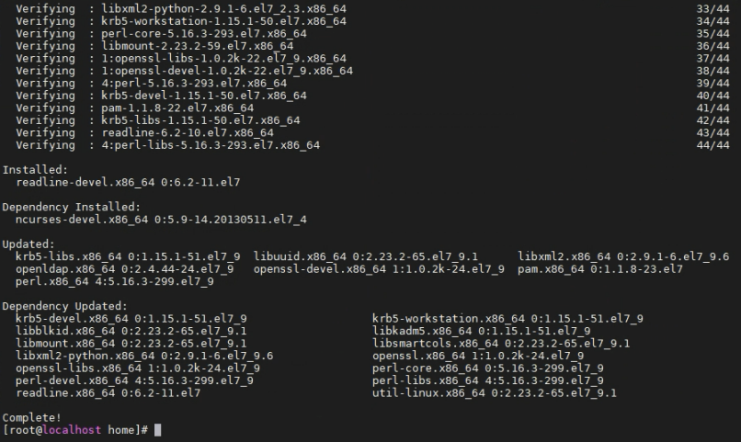

### 添加排序规则（可选）

**注意事项：**凝思系统需添加排序规则，其他系统不需要。

**背景信息：**在初始化实例时，数据库会将当前操作系统所有collation语言排序，并且将规则信息（通过命令“locale -a”查看）加入到pg_collation表中。如果语言排序规则是在初始化实例之后才加入系统的，则不能自动加入到pg_collation系统表中，在创建表等对象时如果指定了该排序规则，则会报该排序规则不存在。

例如：Linux操作系统默认安装时只有C、POSIX、zh_CN.utf8等语言排序规则，如果需要数据库支持en_US.utf8等其他语言排序规则，需要在初始化实例之前安装其语言排序规则。如果在初始化实例后再安装语言排序规则，则需要通过创建一个新的数据库，指定lc_collate、lc_ctype来使数据库支持新增的语言排序规则。

* Linux操作系统中，添加语言排序规则方法如下：

**步骤1** 以root用户登录操作系统。

**步骤2** 执行如下命令安装locales包。

apt-get install locales

**步骤3** 执行如下命令，安装新的语言排序规则。

dpkg-reconfigure locales

注：也可使用如下命令安装 en_US.utf8。

localedef -v -c -i en_US -f UTF-8 en_US.UTF-8

* 凝思系统中，添加语言排序规则方法如下：

**步骤1** 以root用户登录操作系统。

**步骤2** 执行如下命令，勾选（按空格）中文en_US.UTF-8编码。

sudo dpkg-reconfigure locales

**步骤3** 执行如下命令，添加排序规则。

sudo apt-get install locales

**步骤4** 执行如下命令，显示包含en_US.UTF-8。

locale -a

**步骤5** 重新启动Vastbase，即可创建包含en_US.UTF-8数据库。

## 安装数据库

### 字符安装（推荐）

#### 校验安装包完整性

用户可使用安装包相应的sha256文件对安装包进行sha256校验码校验，安装包文件和安装包名.sha256需在同一文件夹里，执行以下命令：

sha256sum -c 安装包名.sha256

若校验成功，输出结果如下：



若校验失败，输出结果如下：



#### 实例化数据库安装

注意事项：

* 二进制安装程序与安装包需放于同一路径。
* 安装程序不能由操作系统超级用户执行。
* 若初始化失败且提示如下错误，请参见安装卸载FAQ章节。

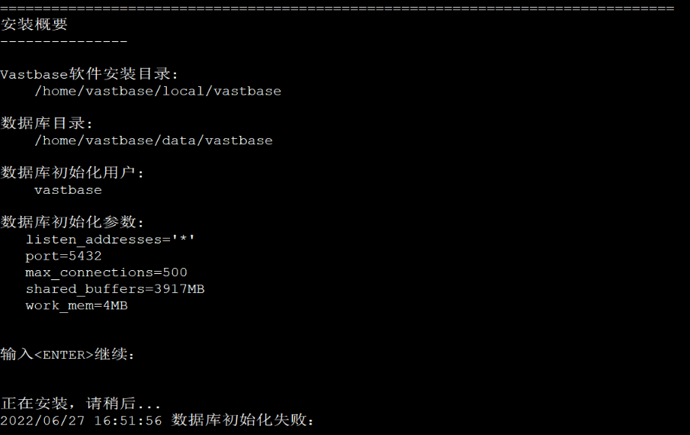

安装步骤

**步骤1** 以root用户登录操作系统。

**步骤2** 创建目录（/soft/vb），解压安装包，以root用户赋予vastbase用户操作的权限。

注：将获取的安装包（本安装以Vastbase-G100-installer-2.2_Build10-centos_7-x86_64-20220908.tar.gz

为例，实际安装以获取安装包名称为准）和license文件上传到/soft/vb（路径可自定义，本安装步骤以/soft/vb为例）。

mkdir -p /soft/vb

cd /soft/vb

tar -vxf Vastbase-G100-installer-2.2_Build10-centos_7-x86_64-20220908.tar.gz

#vastbase是用户名，可自定义

chown -R vastbase:vastbase /soft/vb/

chmod -R 775 /soft/vb/

注：root用户对soft目录有755权限，否则切换到其他用户后，无法访问soft目录。

**步骤3** 切换到vastbase用户。

su - vastbase

**步骤4** 执行安装程序。

cd /soft/vb/vastbase-installer/

./vastbase_installer

1. 安装环境检查。

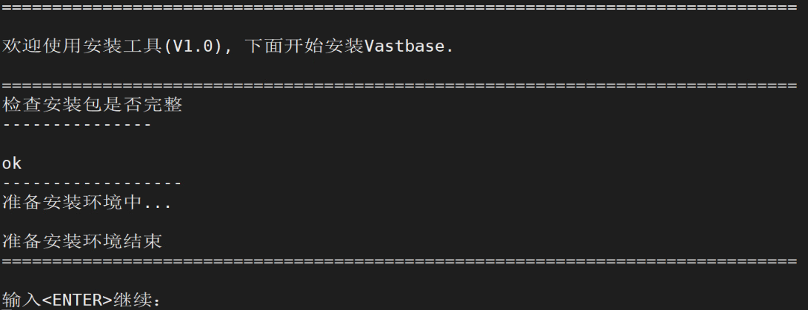

1. 系统配置信息。

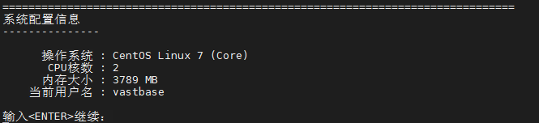

1. 依赖检查（检查服务器是否已经安装需要的依赖包）。

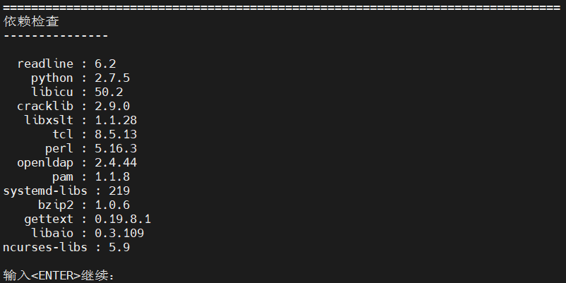

1. IPC参数检查（若检查通过，自动跳转下一步，否则根据提示进行设置即可）。
2. 安装数据库选项（选Y）。

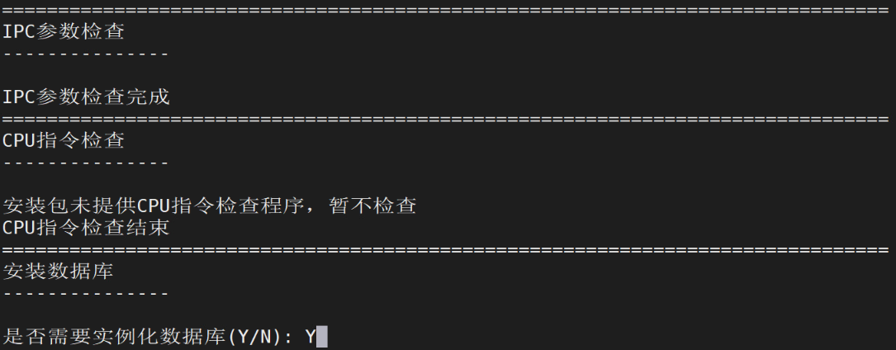

1. 选择安装类型（选2）。



* 典型安装：使用默认参数配置初始化数据库。
* 自定义安装：手动配置安装参数和功能。

1. 设置超级管理员密码，需要输入密码，并再次输入密码确认（密码由大小写字母加数字组成，例如：aA123****）
2. 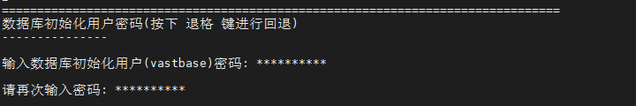设置密钥（选1）。

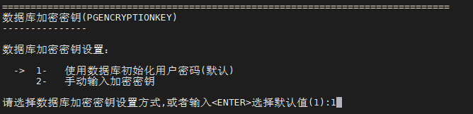

1. 设置数据库安装路径（输入步骤2创建的数据库安装路径（/soft/vb），或者输入

<回车>使用默认路径（默认路径：/home/vastbase/local/vastbase）。

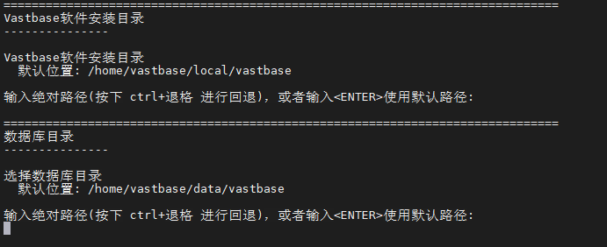

注：此处软件安装目录不能能数据库目录相同，目录相同时会自动创建子目录用于分开存放软件和数据

1. 参数配置

* 监听端口：默认5432。
* 最大连接数：默认500。
* 共享内存：默认为系统内存的1/4。

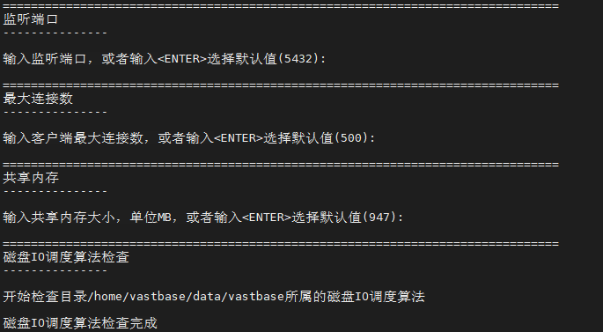

1. 磁盘IO调度算法检查。

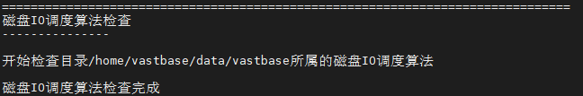

注：为避免影响数据库性能，生产环境建议采用deadline策略，若检查出非deadline策略，可按提示进行修改，再重新安装，也可以直接跳过继续安装。

1. 安装概要查看，核对信息。

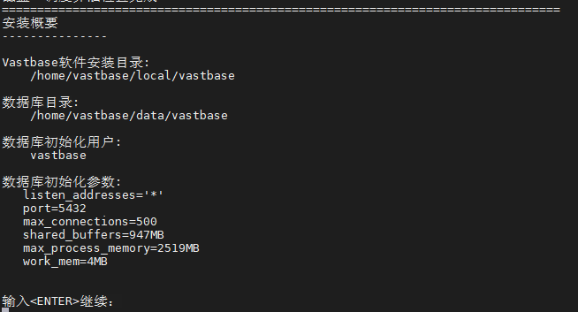

1. 安装数据库（提示安装完成）。

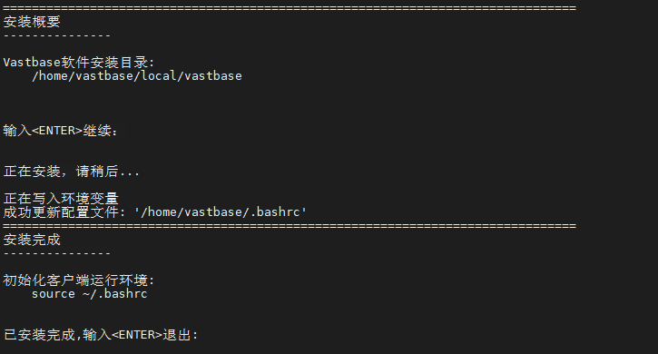

注：

* 如果您的数据库版本大于2.2（Build 5.75）（版本可通过安装包installer和Build后面的数字按顺序组合后得出版本号。示例：安装包名称：Vastbase-G100-installer-2.2_Build_5.39-centos_7-x86_64-2021****.tar.gz，则版本号：2.2（Build 5.39））。
* 安装数据库过程会生成随机口令作为管理员初始口令，当您首次登录数据库执行sql命令时系统会强制要求您修改用户密码，修改方法请参见：《[VASTDATA]Vastbase G100 V2.2 管理员指南》->1.数据库使用->1.6连接数据库->1.6.2使用vsql连接章节。

显示信息如下：

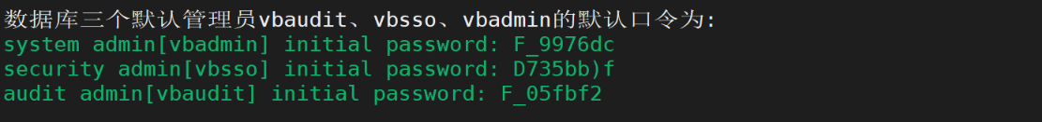

初始化数据库运行环境

**步骤1** 以vastbase用户登录操作系统。

**步骤2** 执行如下命令初始化数据库。

source ~/.bashrc

**步骤3** 将license路径写入postgresql.conf配置文件，以确定license文件的位置（license文件路径为绝对路径，且需要指定到文件名级别，可自定义路径，但需要确保vastbase用户对license文件目录有读权限）。

echo "license_path='/soft/Vastbase_license_20220701_20230101'" >> $PGDATA/postgresql.conf

**步骤4** （可选）如数据库为2.2（Build 5.75）及以上版本，执行如下命令。

echo "password_force_alter= off" >> $PGDATA/postgresql.conf

#### 非实例化数据库安装

注意事项

* 二进制安装程序与安装包需放于同一路径。
* 安装程序不能由操作系统超级用户执行。
* 若后续初始化失败且提示如下错误，请参见安装卸载FAQ章节。

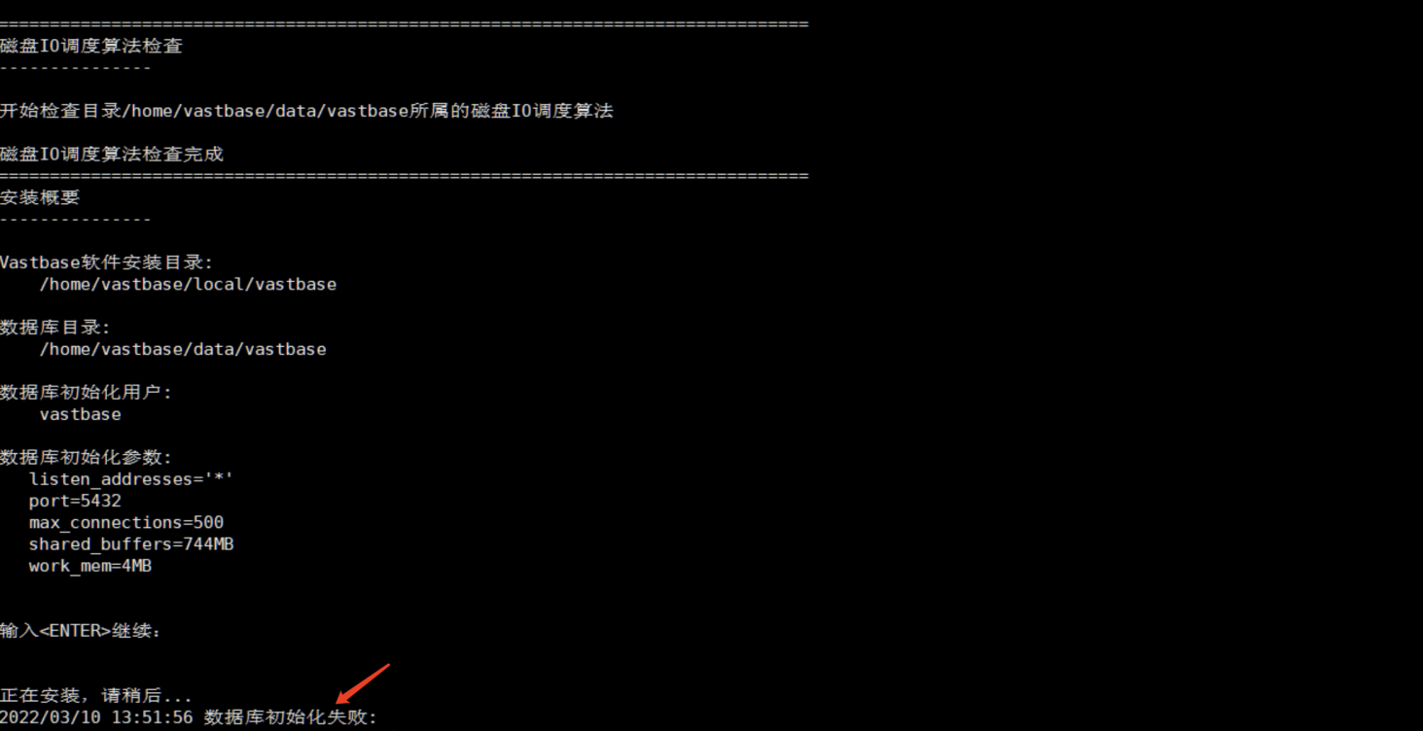

安装步骤

**步骤1** 以root用户登录操作系统。

**步骤2** 创建目录（/soft/vb），解压安装包，以root用户赋予vastbase用户操作的权限。

注：将获取的安装包（本安装以Vastbase-G100-installer-2.2_Build_5.39-centos_7-x86_64-2021****.tar.gz为例，实际安装以获取安装包名称为准）和license文件上传到/soft/vb（可自定义，本安装步骤以/soft/vb为例）。

mkdir -p /soft/vb

cd /soft/vb

tar vxf Vastbase-G100-installer-2.2_Build10-centos_7-x86_64-20220908.tar.gz #（需按照实际情况更换安装包名称）

chown -R vastbase:vastbase /soft/vb/

chmod -R 775 /soft/vb/

**步骤3** 切换到vastbase用户。

su - vastbase

**步骤4** 执行安装程序。

cd /soft/vb/vastbase-installer/

./vastbase_installer

1. 安装环境检查。

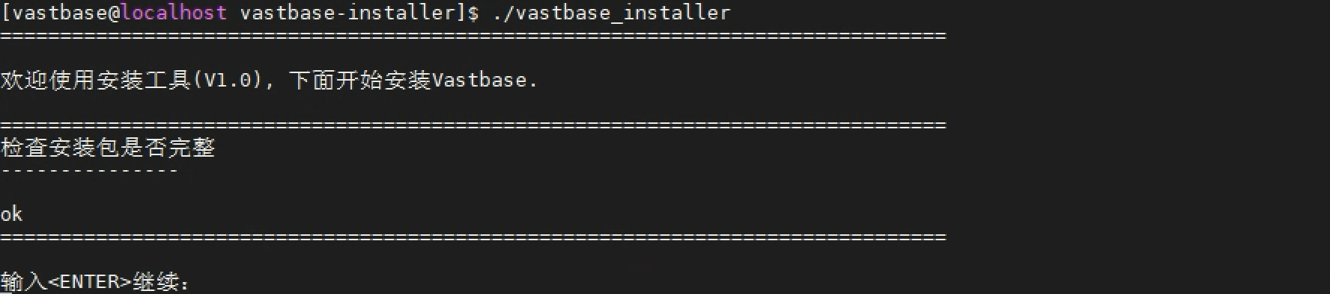

1. 系统配置信息。

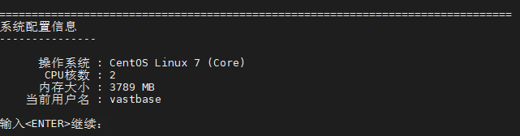

1. 依赖检查（检查服务器是否已经安装需要的依赖包）。



1. IPC参数检查（若检查通过，自动跳转下一步，否则根据提示进行设置即可）。
2. 安装数据库选项（选N）。

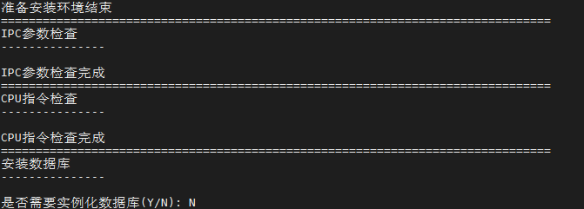

1. 选择安装类型（选2）。

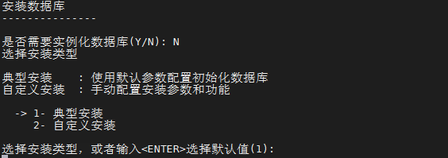

* 典型安装：使用默认参数配置初始化数据库。
* 自定义安装：手动配置安装参数和功能。

1. 设置数据库安装路径（输入步骤2创建的数据库安装路径（/soft/vb），或者输入

<回车>使用默认路径（默认路径：/home/vastbase/local/vastbase）。

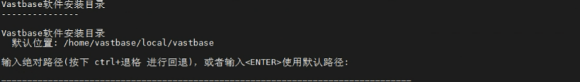

1. 安装（提示安装完成）。

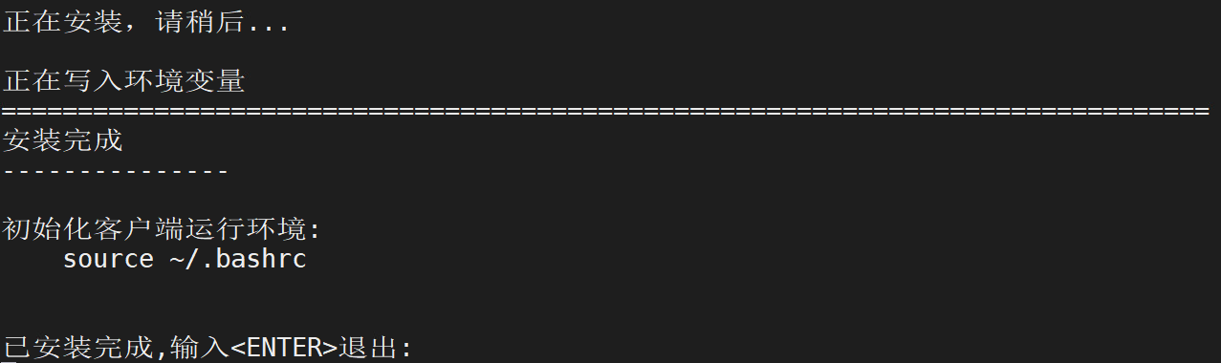

初始化数据库运行环境

**步骤1** 以vastbase用户登录操作系统。

**步骤2** 执行如下命令初始化数据库。

source ~/.bashrc

**步骤3** 初始化数据库。

vb_initdb -D /home/vastbase/data/vastbase --nodename vastbase -w vbase@123

注：/home/vastbase/data/vastbase为数据库目录，可自定义，需存在且在vastbase用户下，需要0700权限提示如下信息，表示正确。

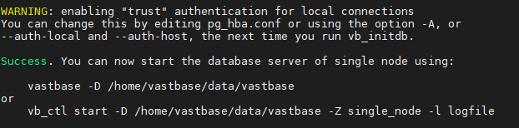

注：如果您的数据库版本大于2.2（Build 5.75），初始化数据库时生成的管理员随机口令，当您首次登录数据库执行sql命令时系统会强制要求您修改用户密码，修改方法请参见：《[VASTDATA]Vastbase G100 V2.2 管理员指南》->1.数据库使用->1.6连接数据库->1.6.2使用vsql连接章节。

显示信息如下：



**步骤4** 将license路径写入postgresql.conf配置文件，以确定license文件的位置（license文件路径为绝对路径，且需要指定到文件名级别，可自定义路径，但需要确保vastbase用户对license文件目录有读权限）。

vi $PGDATA/postgresql.conf

echo "license_path='/soft/Vastbase_license_20220701_20230101'" >> $PGDATA/postgresql.conf

**步骤5** （可选）如数据库为2.2（Build 5.75）及以上版本，执行如下命令。

echo "password_force_alter= off" >> $PGDATA/postgresql.conf

#### 卸载数据库

卸载Vastbase的过程包含卸载Vastbase和对Vastbase服务器的环境清理。

**前提条件：**关闭数据库。

**卸载Vastbase**

**步骤1** 以操作系统用户vastbase登录数据库节点。

su - vastbase

**步骤2** 进入安装程序所在目录。

cd /soft/vb/vastbase-installer/

**步骤3** 执行卸载命令。

./vastbase_installer --uninstall

注：卸载完成后，已安装的Vastbase程序（即$GAUSSHOME对应目录）和Vastbase相关环境变量将被删除，仅保留数据库实例。

### 图形化安装

#### 安装DB Installer系统

**支持的环境：**Vastbase集群支持在x86_64和ARM平台搭建，目前支持的操作系统如下：

|  |  |
| --- | --- |
| **平台** | **操作系统** |
| x86_64 | CentOS 7.x |
| ARM | Kylin V10 SP2 |

**软件环境准备：**

* **安装java环境。**

**步骤1** 以root用户登录操作系统。

**步骤2** 执行如下命令，查找系统资源库中所有可以安装的java包。

yum list | grep java

**步骤3** 安装java运行环境（版本号需要≥1.8.0，以下安装以java-1.8.0-openjdk-devel.x86

_64为例）。

yum install -y java-1.8.0-openjdk-devel.x86_64

安装成功显示如下：

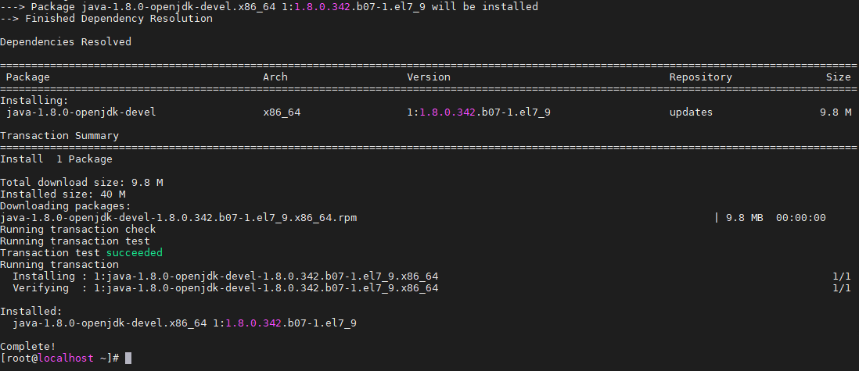

**步骤4** 在/etc/profile文件中添加如下信息，设置环境变量。

#JAVA_HOME为安装java的路径

export JAVA_HOME=/usr/lib/jvm/java-1.8.0-openjdk-1.8.0.342.b07-1.el7_9.x86_64

export PATH=$PATH:$JAVA_HOME/bin

**步骤5** 执行如下命令使环境变量生效。

source /etc/profile

* **安装单机数据库需要安装的依赖包括：**

zlib、libuuid、readline、krb5-libs、cracklib、openldap、pam、systemd-libs、libxml2、libicu、libxslt、tcl、perl、bzip2、gettext、openssl、libaio、gcc

* **安装集群数据库需要安装的依赖包括：**

Zlib、libuuid、readline、krb5-libs、cracklib、openldap、pam、systemd-libs、libxml2、libicu、libxslt、tcl、perl、bzip2、gettext、openssl、libaio、ntpdate、unzip、gcc、postgresql-devel

* **安装设置ntp服务。**

集群节点将会配置时间同步主机，需要预先在集群机器外单独配置一个时间同步主机，

该主机需要预先安装ntp服务。

**步骤1** 以root用户登录操作系统。

**步骤2** 安装ntp。

yum install ntp

**步骤3** 配置ntp服务，执行“vi /etc/ntp.conf”添加如下信息，以本地时间作为时间服务。

server 127.127.1.0

fudge 127.127.1.0 stratum 10

**步骤4** 启动ntp服务。

systemctl enable ntpd

systemctl start ntpd

**步骤5 （可选）**开放udp 123端口，该步骤在防火墙关闭的情况下可直接跳过。

ntp服务主机需要开放udp 123端口（ntp的默认端口）。执行该步骤需要需要启动防火墙 FirewallD服务。

sudo firewall-cmd --zone=public --add-port=123/udp --permanent

**步骤6** 重载防火墙。

sudo firewall-cmd --reload

**部署实施DB Installer：**

**步骤1** 将DB Installer安装包上传至任意目录（以/root为例）。安装包格式为：vastbase_cluster_****.tar.gz，其中****代表版本号。例如vastbase_cluster_trunk-centos_x86_64_2022092117.tar.gz。

**步骤2** 进入上传DB Installer安装包路径。

cd /root

**步骤3** 解压安装包。

tar -zxvf vastbase_cluster_trunk-centos_x86_64_2022092117.tar.gz

**步骤4** 进入应用jar包所在目录。

cd /root/hainstaller/installer

**步骤5** 启动db installer后台服务。

nohup java -jar ha_installer-1.1-SNAPSHOT.jar >> run.log 2>&1 &

**步骤6** 查看日志确定访问端口。

vi /root/hainstaller/installer/run.log

日志中如下信息显示端口为7070。



**步骤9** 上传license，上传路径为：/root/hainstaller/installer/lic/（注意：license文件上传之后名称需更改为“vastbaselicense”）。

**步骤8** 访问DB Installer系统。

IP（服务器IP）:访问端口（日志中显示的端口）

例如：172.16.101.219:7070。

#### 单机数据库安装

**步骤1** 左侧产品选择页，选择Vastbase G100，单击下一步。

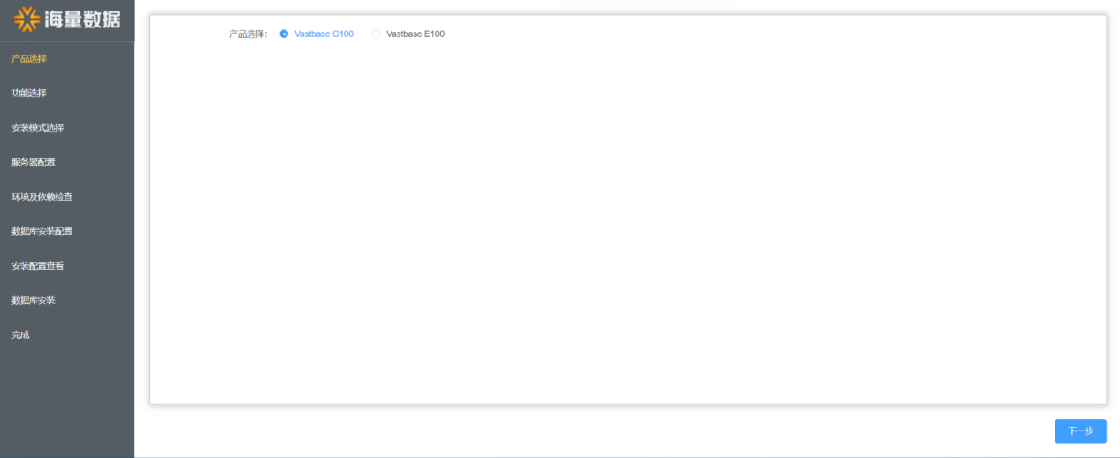

注：Vastbase G100支持安装、卸载和升级。

**步骤2** 左侧**功能选择**页，选择产品安装，单击下一步。

* 产品安装：用于安装数据库。
* 产品升级：用于升级数据库。
* 产品卸载：用于卸载数据库。

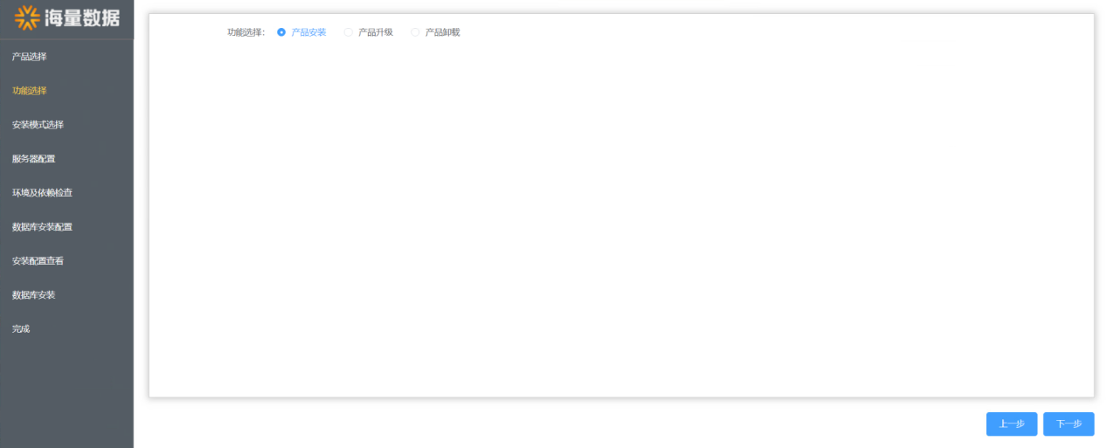

**步骤3** 左侧**安装模式选择**页，选择安装模式为**数据库**（默认模式），单击**下一步**。

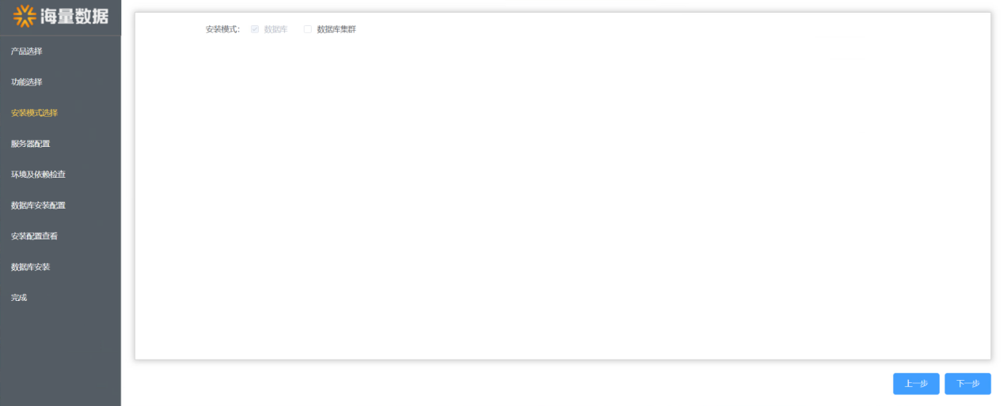

**步骤4** 左侧**服务器配置**页，填写下表中信息后，单击**测试SSH连接，**显示成功弹窗后单击**下一步。**

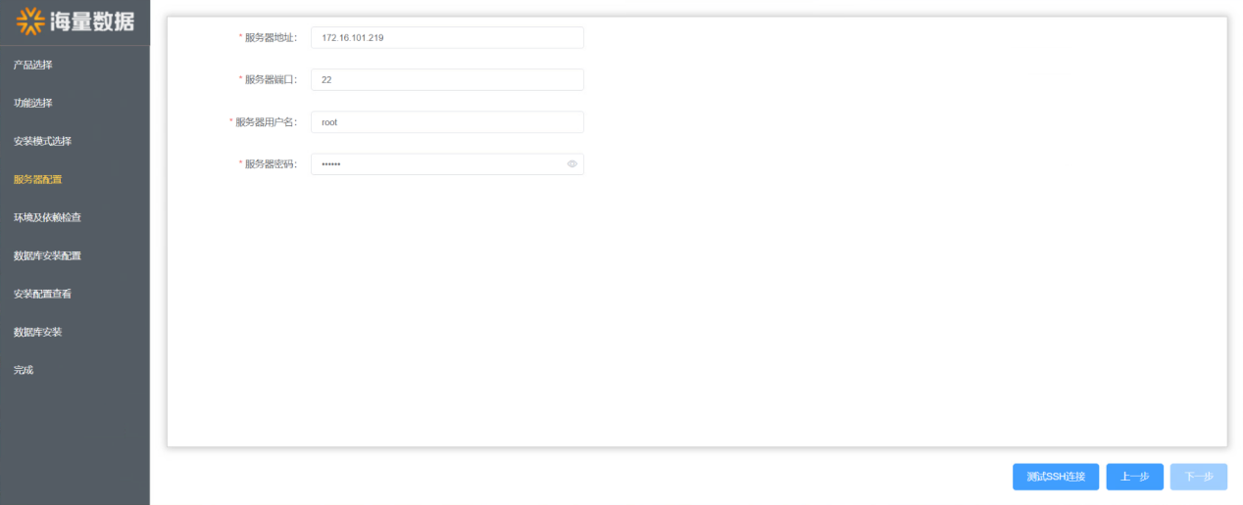

|  |  |  |
| --- | --- | --- |
| **参数** | **描述** | **样例** |
| 服务器地址 | 安装数据库的服务器地址。 | 172.16.101.219 |
| 服务器端口 | 安装数据库的端口。 | 22 |
| 服务器用户名 | 连接安装数据库服务器的用户名（需要使用root等超级用户）。 | root |
| 服务器密码 | 连接安装数据库服务器的密码。 | **** |

**步骤5** 左侧**环境依赖性检查**页，检查通过后（您还可以通过右侧滚动条来查看完整的检查结果），单击**下一步**。

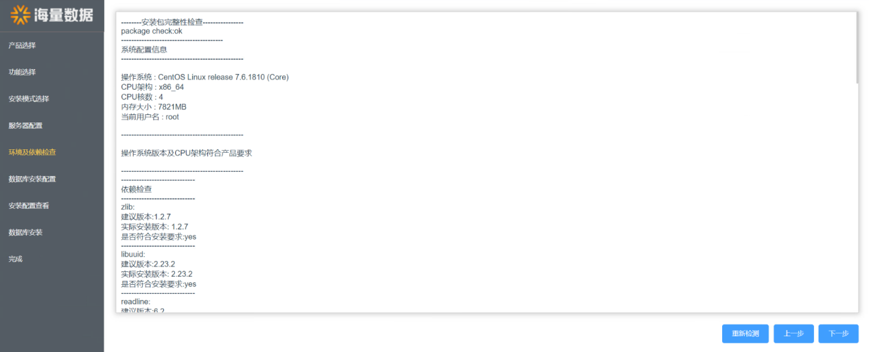

**步骤6** 左侧**数据库安装配置**页，配置完成后单击**下一步**。

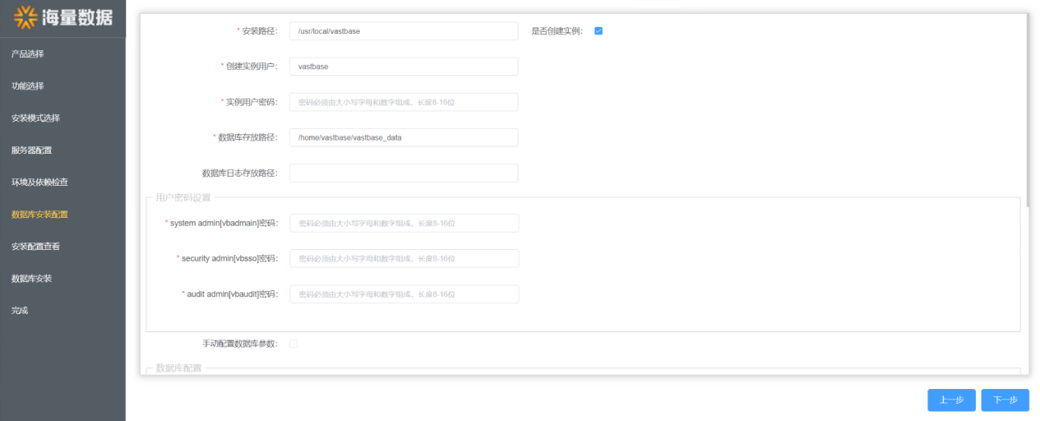

注：图形安装界面的密码由大小写字母和数字组成，长度为8-16位，目前图形安装不支持特殊字符，而字符界面是支持的

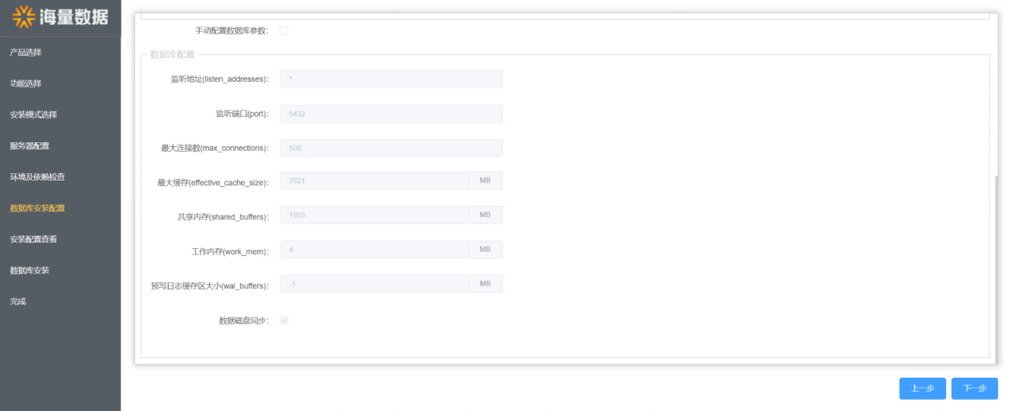

|  |  |  |  |
| --- | --- | --- | --- |
| **参数** | **描述** | **样例** | **是否必填** |
| 安装路径 | 安装数据库路径 | /home/* | 是 |
| 是否创建实例 | 是否创建实例 | / | 否 |
| 创建实例用户 | 实例用户名 | vastbase | 是 |
| 实例用户密码 | 实例密码 | **** | 是 |
| 数据库存放路径 | 数据库存放路径 | /home/*/*_data | 是 |
| 数据库日志存放路径 | 数据库日志存放路径 | / | 否 |
| system admin密码 | system admin密码 | / | 是 |
| security admin密码 | security admin密码 | / | 是 |
| audit admin密码 | audit admin密码 | / | 是 |
| 监听地址 | 监听地址 | * | 否 |
| 监听端口 | 监听端口 | 57432 | 否 |
| 最大连接数 | 最大连接数 | 500 | 否 |
| 最大缓存 | 最大缓存 | 1838 | 否 |
| 共享内存 | 共享内存 | 300 | 否 |
| 工作内存 | 工作内存 | 4 | 否 |
| 预写日志缓存区大小 | 预写日志缓存区大小 | -1 | 否 |
| 数据磁盘同步 | 数据磁盘同步 | 是 | 否 |

注：

* 单机数据库安装时，可填写*号，表示使用默认值。
* 密码必须包含大小字母及数字，长度8~16位。
* 勾选“手动配置数据库参数”选项才可以修改**数据库配置**。

**步骤7** 左侧**安装配置查看**页，确认显示信息无误后单击**下一步**。

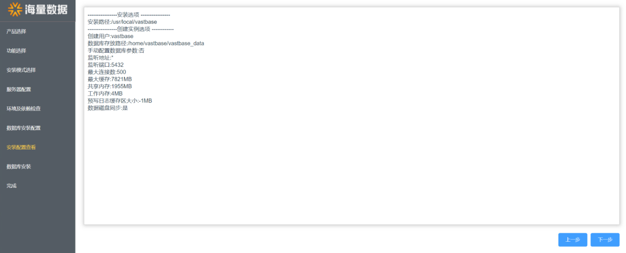

数据库安装过程显示如下：

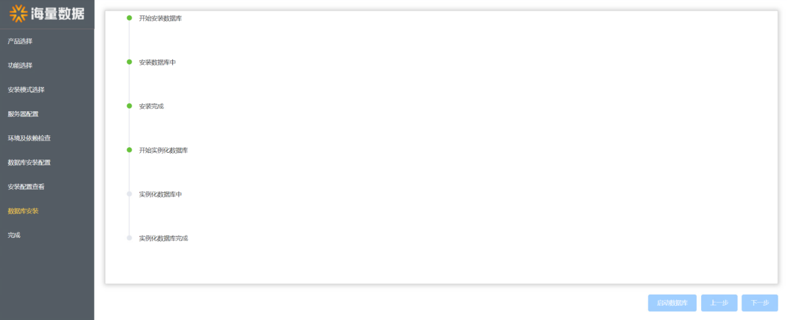

**步骤8**左侧**数据库安装**页，完成数据库实例化后显示如下信息（您还可以通过右侧滚动条来查看完整安装信息），单击**启动数据库**或者单击**下一步**。

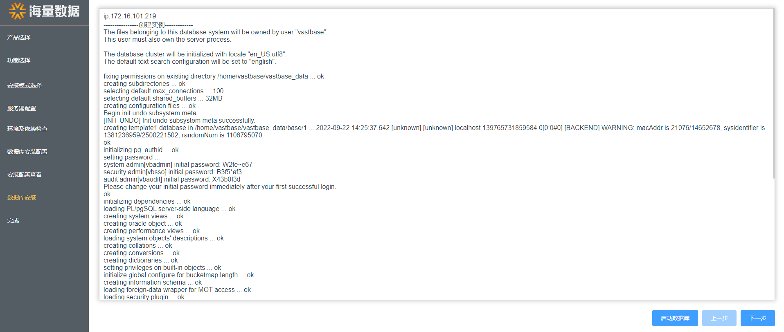

**步骤9**左侧**完成**页，单击**回到首页**，完成安装。

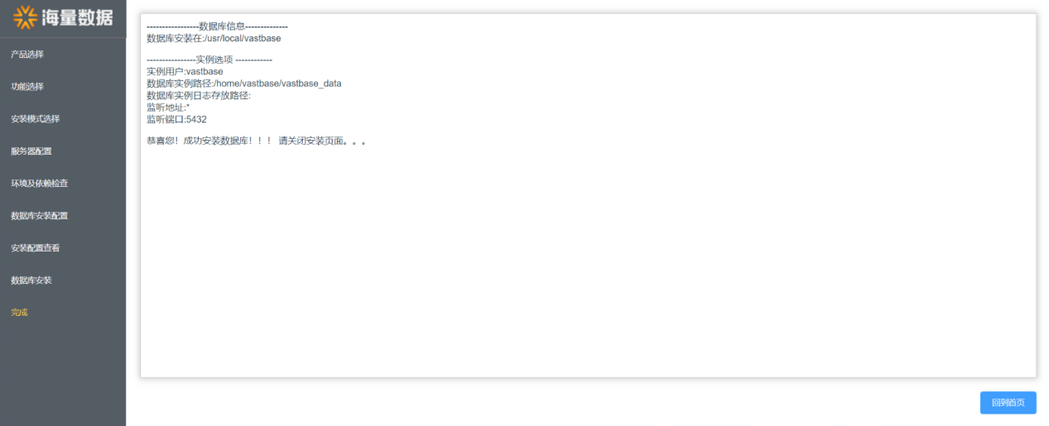

图形界面点击启动数据库界面返回命令行查看数据库状态

vb_ctl status

返回结果如下：



如下命令分别为启动/停止/重启Vastbase数据库的命令。

vb_ctl <start/stop/restart>

登录数据库

实例化数据库过程中会默认创建数据库超级用户vastbase，执行命令登录数据库。

vsql -r -d vastbase

结果显示如下：

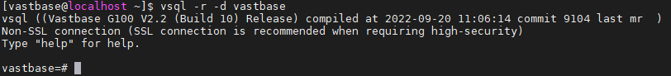

#### 卸载数据库

**步骤1** 左侧**产品选择**页，选择**Vastbase G100**（对应您需要卸载的数据库），单击**下**

**一步。**

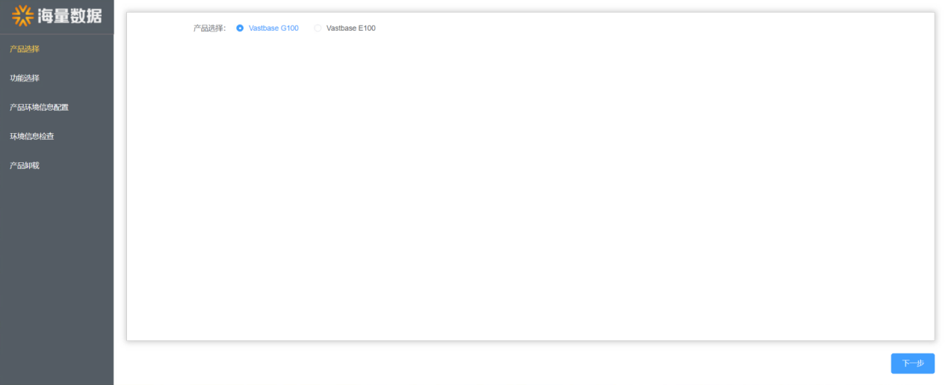

**步骤2** 左侧**功能选择**页，选择**产品卸载**，单击**下一步**。

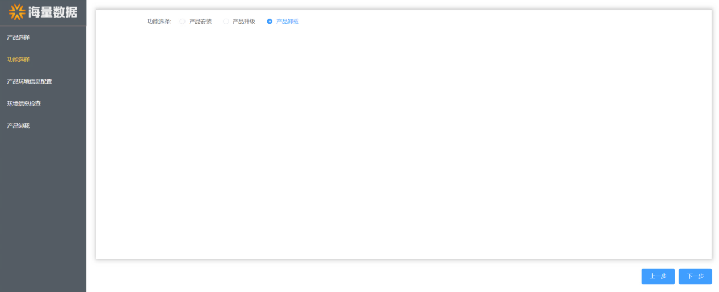

**步骤3** 左侧**产品环境信息配置**页，分为**本机读取**和**人工指定**。

* **本机读取**
* **卸载对象：**单击**读取，**通过下拉框，展示当前安装程序所安装的数据库或集群信

息列表。如下图：

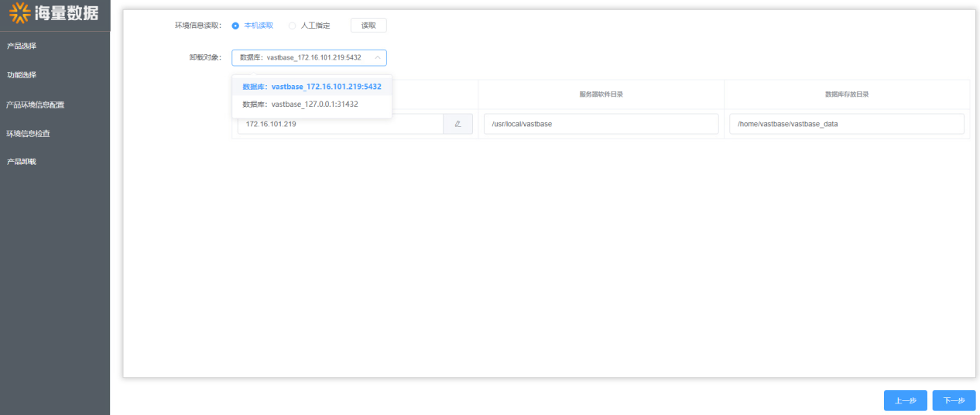

* IP地址：单击对本机读取的ip地址和服务器端口等信息进行修改，不允许为

空。如下图：

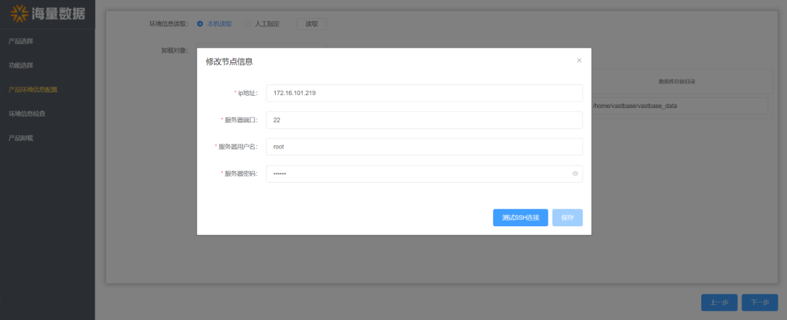

* 单击**服务器软件目录**和**数据库存放目录**，对读取的结果进行修改，不允许为空。

如下图：

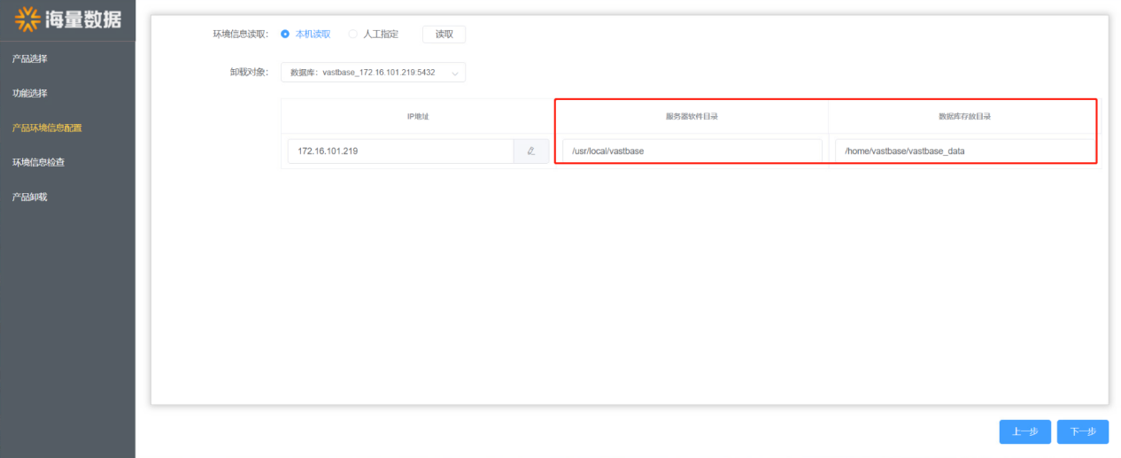

* 人工指定。
* 添加节点信息：通过下拉菜单选择**卸载对象**，单击**添加**，输入相关信息（左侧带

“*”为必填信息），单击**测试SSH连接**，通过后单击**保存**。如下图：

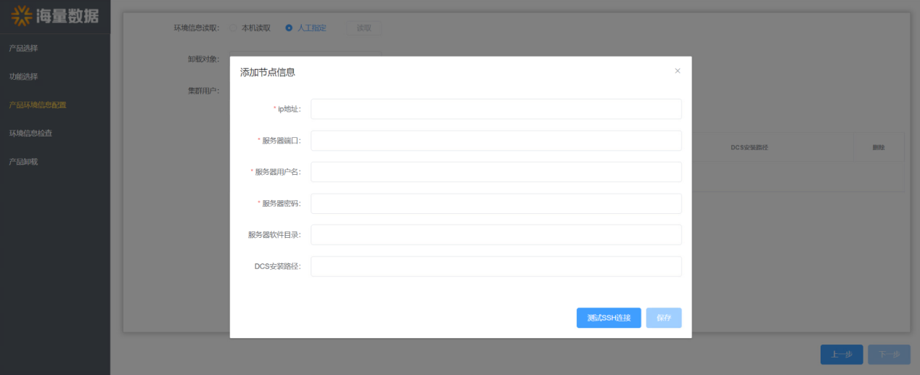

**步骤4** 在**环境信息检查**页，检查通过后，单击**下一步**。

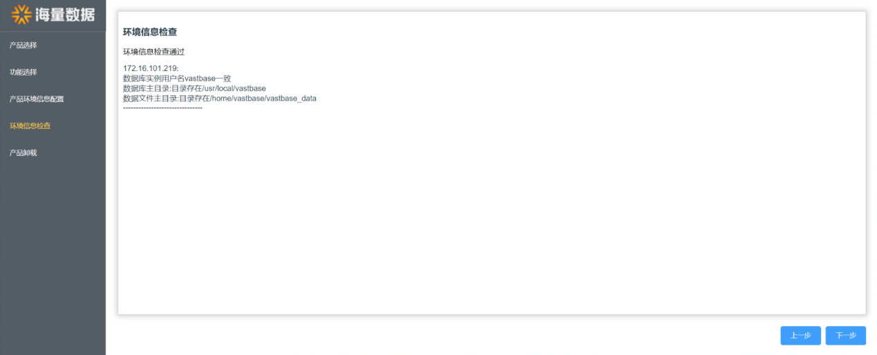

**步骤5** 在产品卸载页，单击卸载产品，完成卸载。

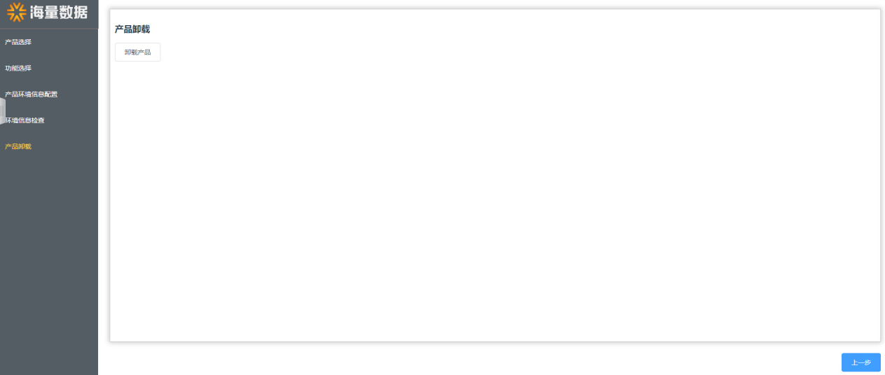

注：

* 如果此时数据库处于运行状态，会弹窗提示确认框，单击停止并卸载，完成卸载。



* 如果此时数据库并未运行，会弹窗卸载确认框，单击确认，完成卸载。



**步骤6** 卸载完成后，会弹框提示信息，查看后单击**确认**。

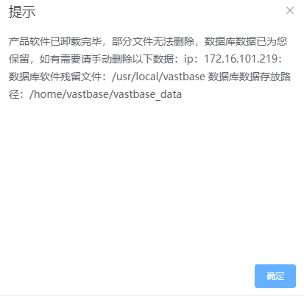

**步骤7** 完成卸载，单击**回到首页**，可继续其他操作。

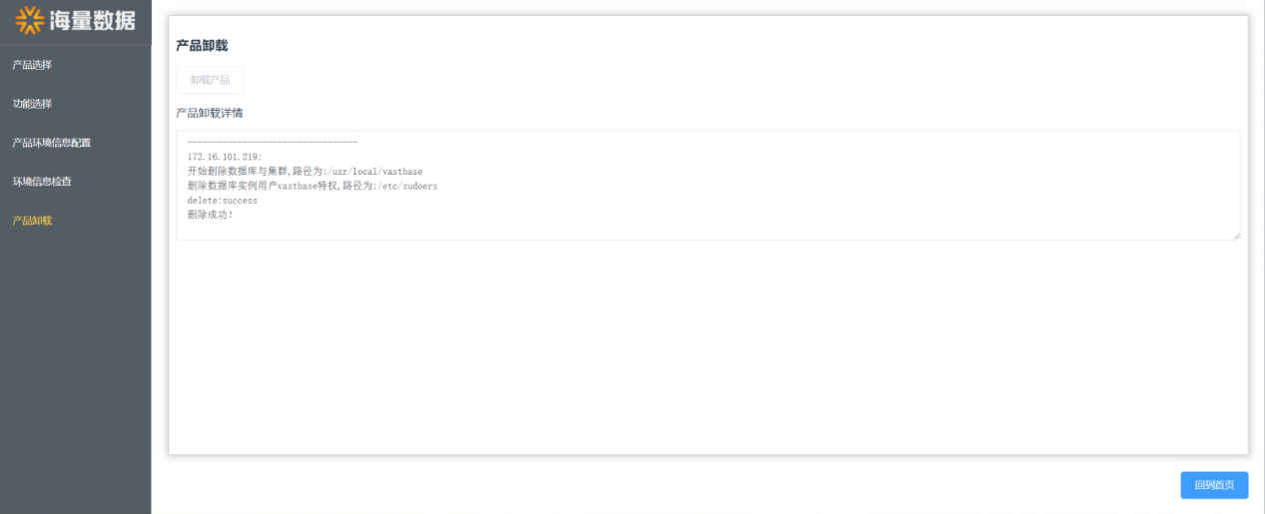

### 镜像安装

镜像包含了Vastbase运行需要的基本环境、已经完成安装和初始化的数据库，您可以快速使用数据库。

#### 前置条件

安装Docker，操作步骤如下：

**步骤1** 以root用户登录操作系统。

**步骤2** 执行如下命令安装Docker。

yum install docker

**步骤3** 启动Docker。

systemctl start docker

#### 导入（拉取）镜像

方式一：导入镜像（用户无外网访问权限）。

**步骤1** 以root用户登录操作系统。

**步骤2** 进入镜像目录，导入镜像（工程师获取）。

docker load -i G100_Ver2_2_x86.tar

方式二：拉取镜像（用户有外网访问权限）。

docker pull 17313185***/kunpeng-kylin-v10:G100_Ver2_2

#### 安装数据库

**步骤1** 以root用户登录操作系统。

**步骤2** 创建数据目录，并授予权限。

mkdir -p /data/vb_data

chmod 777 /data/vb_data

**步骤3** 查看镜像，获取IMAGE ID。

docker images

显示结果如下：



**步骤4** 初始化容器。

docker run -it --privileged=true --dns=8.8.8.8 -v /data/vb_data:/data -p 10.0.6.*:5434:5432 d18a7ab34f71

说明：

* dns（可自定义）：以8.8.8.8为例。
* /data/vb_data（可自定义）：宿主存放数据的目录（删除容器后您的数据将保留在该目录）。
* ：/data：固定值。
* 10.0.6.*：宿主IP地址。
* 5434（可自定义）：宿主的端口（不被系统占用即可），容器外用户可通过宿主IP和该端口访问数据库。
* 5432（固定值）：容器内数据库默认的端口。
* d18a7ab34f71：镜像的IMAGE ID。

docker run ：创建一个新的容器并运行一个命令。

语法

docker run [OPTIONS] IMAGE [COMMAND] [ARG...]

OPTIONS说明：

-a stdin: 指定标准输入输出内容类型，可选 STDIN/STDOUT/STDERR三项；

-d: 后台运行容器，并返回容器ID；

-i: 以交互模式运行容器，通常与 -t 同时使用；

-P: 随机端口映射，容器内部端口随机映射到主机的端口

-p: 指定端口映射，格式为：主机(宿主)端口:容器端口

-t: 为容器重新分配一个伪输入终端，通常与 -i 同时使用；

--name="vastbase": 为容器指定一个名称；

--dns 8.8.8.8: 指定容器使用的DNS服务器，默认和宿主一致；

--dns-search example.com: 指定容器DNS搜索域名，默认和宿主一致；

-h "mars": 指定容器的hostname；

-e username="ritchie": 设置环境变量；

--env-file=[]: 从指定文件读入环境变量；

--cpuset="0-2" or --cpuset="0,1,2": 绑定容器到指定CPU运行；

-m :设置容器使用内存最大值；

--net="bridge": 指定容器的网络连接类型，支持 bridge/host/none/container: 四种类型；

--link=[]: 添加链接到另一个容器；

--expose=[]: 开放一个端口或一组端口；

--volume , -v: 绑定一个卷

**步骤5** 宿主机上登录数据库。

vsql -h 10.0.6.* -p 5434 -U testuser vastbase

注：可以连接到宿主机IP的远程客户端均可访问该数据库（容器会自动生成初始密码，可联系现场工程师获取）。

#### 注意事项

通过vb_ctl start/stop启动或停止数据库，但是需要指定PGDATA变量。我们提供了/home/vastbase/.Vastbase文件用于配置vastbase相关的环境变量，并在~/.bashrc文件中source，建议将相关环境变量写入.Vastbase文件。

## 启停数据库

vb_ctl是Vastbase提供的数据库服务控制工具，可以用来启停数据库服务和查询数据库状态，主要供Vastbase管理模块调用。

命令格式

* 启动数据库

vb_ctl start [-w] [-t seconds] [-s] [-D datadir] [-l filename] [-o options] [-p path] [-c]

* 停止数据库

vb_ctl stop [-W] [-t seconds] [-s] [-D datadir] [-m s[mart] | f[ast] | i[mmediate] ]

* 重启数据库

vb_ctl restart [-w] [-t seconds] [-s] [-D datadir] [-c] [-m s[mart] | f[ast] | i[mmediate] ] [-o options]

* 显示数据库运行状态

vb_ctl status [-D datadir]

参数说明

* 公共参数

| **参数** | **参数说明** | **取值范围** |
| --- | --- | --- |
| -D, --pgdata=DATADIR | 指定数据目录的位置。 | DATADIR的取值必须为有效的数据目录。 |
| -s, --silent | 只打印错误，不打印提示信息。 | - |
| -t, --timeout=SECS | 等待数据库启动、关闭或者主备切换完成的最大秒数。如果等待超时，命令会结束退出，并通知不再等待。 | 取值范围：整型  取值范围：整型（秒）。默认值：等待数据库启动、停止或者主备切换完成：60秒。 |
| -w | 启动或者关闭数据库时，会等待事务操作完成后再执行。 | 默认值：省略此参数时，默认会等待事务操作完成。 |
| -W | 启动或者关闭数据库时，不会等待事务操作完成，强制执行启动或者关闭操作。 | - |

* start或restart共有参数

| **参数** | **参数说明** | **取值范围** |
| --- | --- | --- |
| -c, --core-file | 允许Vastbase进程产生内核文件。 | - |
| -l, --log=FILENAME | 把服务器日志输出附加在FILENAME文件上。 | FILENAME的取值为启动数据库服务的用户有权限的文件。  例如：data目录下的某文件。 |
| -o OPTIONS | 声明要直接传递给由Vastbase执行的Vastbase的命令行选项。  参数通常都用单或者双引号包围以保证它们作为一个整体传递。 | - |
| -p path | 声明Vastbase可执行文件的位置。 | 缺省位于vb_ctl自身所在目录，一般不需要此选项。 |

* stop和restart共有参数

| **参数** | **参数说明** | **取值范围** |
| --- | --- | --- |
| -m, --mode=MODE | 声明关闭模式。 | mode的取值：   * smart：单机模式下主机立即断开，同fast。 * fast：不等待客户端中断连接，所有活跃事务都被回滚并且客户端都被强制断开，然后服务器将被关闭。 * immediate：强行关闭，在下次重新启动的时候将导致故障恢复。   默认值：fast |

示例：

切换至安装过程中创建的操作系统用户，通过以下命令启动、停止、重启和显示数据库状态。

* 启动数据库

vb_ctl start

* 停止数据库

vb_ctl stop

* 重启数据库

vb_ctl restart

* 显示数据库状态

vb_ctl status

## 安装卸载FAQ

**FAQ1：**如果安装失败，且无日志输出，则请执行4.1.2非实化例数据库安装部署，在后续实例化过程中，若出现缺少libreadline.so.8或libreadline.so.7错误。

解决方案：

**步骤1** 切换到root用户。

su - root

**步骤2** 执行如下操作。

find / -name libreadline.so.8

**步骤3** 如步骤2无回显，则查找是否有libreadline.so。

find / -name libreadline.so

**步骤4** 执行如下软连接。

ln -sv /usr/lib64/libreadline.so /usr/lib64/libreadline.so.8

显示如下：

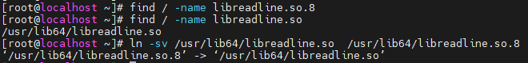

**FAQ2：**如果启动过程中提示启动失败，请查看$PGDATA/pg_log中的日志。

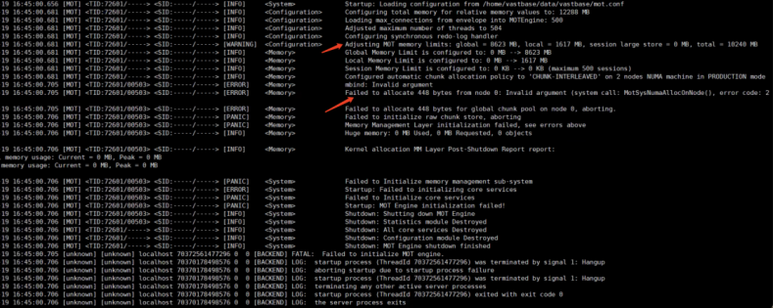

以上提示由于CPU不支持MOT所致，MOT需要CPU特殊指令集的支持：

* X86_64架构上，MOT依赖rdtscp指令。
* ARM架构上，MOT依赖isb、mrs、cntvct_el0等指令。

解决方案：使用lscpu命令输出的Flags项提前判断CPU是否支持MOT，如果不支持请安装NOMOT版本（工程师提供安装包）。

电话：010-82838118

地址：北京市海淀区学院路30号科大天工大厦B座6层

官网：www.vastdata.com.cn

# 集群部署

## Vastbase集群概述

### 前言

本文档介绍了海量数据库Vastbase G100 集群（基于DCS与HAS的一主一备高可用集群架构）部署的操作流程。

注意：后续出现的节点名、IP和集群名以实际为准；图片仅供操作参考。

### 集群架构

Vastbase高可用架构组件：

* dcs：记录节点状态信息；负责has集群仲裁；
* has：自动检测主备状态，根据dcs仲裁进行主备切换；管理VIP；
* Vastbase：数据库，数据存储、读写；
* VIP：对应用提供数据库连接服务；

Vastbase G100一主一备模式相当于同时存在两个数据副本，即主机和备机各一个数据副本，备机接收日志并进行日志回放。DCS可部署于数据库节点中。业务系统通过虚拟IP访问集群。

下图为一主一备集群示意图：

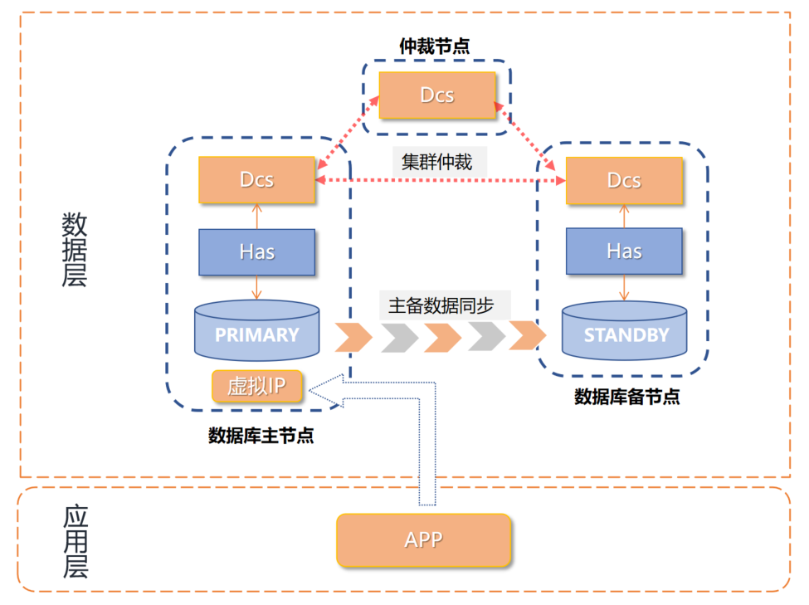

### 集群特性

Vastbase G100高可用集群具有以下特性：

* RPO=0, RTO≤10S
* 由3节点Dcs进行仲裁，利用其raft协议选主原理，防止数据库脑裂
* 主节点启用VIP，可使用VIP对外提供服务。主备切换时VIP自动跟随主节点
* 支持自动/手动切换主备
* 主节点故障时，备节点立即自动升主，数据库原有会话短暂中断后可重新连接
* 备节点故障时，不影响主节点事务处理
* 故障节点恢复并重启后自动加入集群
* 数据库进程异常关闭时，将自动尝试恢复
* 支持同步/异步流复制
* 支持灵活增删数据库节点

## 准备工作

### 安装要求

本文部署一主一备集群，部署环境要求如下：

|  |  |
| --- | --- |
| **服务器数量** | 3台物理机或虚拟机 |
| **操作系统** | RedHat 7/8、CentOS 6/7/8、Kylin V10、Kylin V10 SP1/SP2  UOS v20 1000c/1020a/1020e/1030/1040d  EulerOS v2.0、openEuler 20.03  凝思Linx V6.0.90、Suse V12 SP3、NewStart CGSL V5 |
| **CPU** | 支持x86、Arm架构，支持Intel、鲲鹏、飞腾、海光等芯片。  商业部署时，单实例部署建议16核 2.0GHz以上。  支持超线程和非超线程两种模式。 |
| **内存** | 商业部署时，单实例部署建议32GB以上。  复杂的查询对内存的需求量比较高，在高并发场景下，可能出现内存不足。此时建议使用大内存的机器，或使用负载管理限制系统的并发。 |
| **硬盘** | Vastbase G100支持使用SSD盘作为数据库的主存储设备，支持SAS接口和NVME协议的SSD盘，以RAID的方式部署使用。  建议系统盘配置为Raid1，数据盘配置为Raid5。  Raid配置Disk Cache Policy一项需要设置为Disabled，否则机器异常掉电后有数据丢失的风险。  用于安装Vastbase G100的硬盘需最少满足如下要求：  至少1GB用于安装Vastbase G100的应用程序包  每个主机需大约300MB用于元数据存储  预留70%以上的磁盘剩余空间用于数据存储  预留30G磁盘用于存放WAL数据文件 |
| **网络** | 万兆以上 |

### 安装流程

Vastbase G100数据库集群安装流程如下图所示：

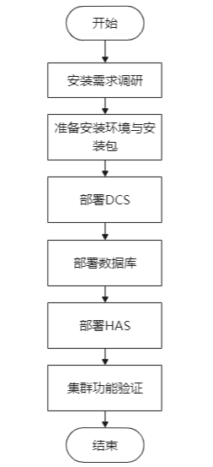

### 软件版本

需根据CPU架构、CPU型号、操作系统版本，选择对应的数据库安装程序。一般可使用如下命令查看环境信息：

lscpu

cat /etc/os-release

如以下系统环境，为x86平台，使用Intel芯片，操作系统版本为Redhat7.8。

[root@atlas ~]# lscpu

Architecture: x86_64

……

Model name: Intel(R) Core(TM) i7-8550U CPU @ 1.80GHz

……

[root@atlas ~]# cat /etc/os-release

NAME="Red Hat Enterprise Linux Server"

VERSION="7.8 (Maipo)"

……

则可选择数据库软件安装程序如下（以下仅为举例，实际工作中注意优先选择最新版数据库安装程序）：

|  |  |
| --- | --- |
| **软件名称** | **安装包名称** |
| Vastbase G100 | Vastbase-G100-installer-2.2_Build10-centos_7-x86_64-20220908.tar.gz |
| Dcs | 3.3.18 |
| Has | 1.2 |

### IP信息

因数据库参数中需指定节点IP，为便于描述，本文使用节点IP如下：

|  |  |  |
| --- | --- | --- |
| **节点名称** | **节点IP** | **主机名** |
| 数据库主节点 | 192.168.100.1 | vdb1 |
| 数据库备节点 | 192.168.100.2 | vdb2 |
| 仲裁节点 | 192.168.100.3 | dcs |
| VIP | 192.168.100.4 | - |
| 时间服务器节点 | 192.168.100.100 | - |

### 端口配置

数据库集群使用的默认端口号如下，如冲突可调整。需注意各端口用途及说明，对待部署集群的环境提前申请开通各端口访问权限：

|  |  |  |  |  |
| --- | --- | --- | --- | --- |
| **节点类型** | **端口号** | **端口类别** | **用途** | **说明** |
| 数据库节点 | 5432 | 对外端口 | 数据库对外提供业务访问 | 个人用户、业务系统通过此端口访问数据库 |
| 5433，26001~26003 | 对内端口 | 数据库主备同步 | Basebackup与流复制协议，数据库节点之间端口互通即可 |
| 8008 | 对内端口 | Has数据库管理 | 数据库节点本地端口，无需与其他节点通信 |
| 2379，2380 | 对内端口 | Dcs通信 | 集群各节点之间互通即可 |
| 仲裁节点 | 2379，2380 | 对内端口 | Dcs通信 | 集群各节点之间互通即可 |

### 目录规划

各节点软件安装使用以下路径，也可按需调整。

|  |  |  |  |  |
| --- | --- | --- | --- | --- |
| **节点** | **目录名称** | **所属用户** | **目录路径** | **权限** |
| 数据库节点 | 数据库软件目录 | vastbase | /home/vastbase/vasthome | 755 |
| 数据库数据目录 | vastbase | /data/vastdata | 700 |
| 数据库备份目录 | vastbase | /data/backup | 700 |
| 数据库归档目录 | vastbase | /data/archive_wals | 700 |
| 数据库core_dump目录 | vastbase | /data/core_pattern/ | 700 |
| 数据库守护程序目录 | root | /usr/local/has | 755 |
| 仲裁节点 | 仲裁程序目录 | root | /usr/local/dcs | 755 |

## 部署DCS

根据本节内容对各DCS节点进行部署，注意需使用root用户操作。

### DCS节点

本次部署DCS版本3.3.18，DCS各节点列表如下：

|  |  |  |
| --- | --- | --- |
| **节点名称** | **IP** | **默认端口** |
| Dcs节点1（数据库主节点） | 192.168.100.1 | 2379、2380 |
| Dcs节点2（数据库备节点） | 192.168.100.2 | 2379、2380 |
| Dcs节点3（仲裁节点） | 192.168.100.3 | 2379、2380 |

### 主机名设置

设置各节点主机名称。

hostnamectl set-hostname vdb1 #在数据库主节点192.168.100.1下执行

hostnamectl set-hostname vdb2 #在数据库备节点192.168.100.2下执行

hostnamectl set-hostname dcs #在仲裁节点192.168.100.3下执行

设置各节点/etc/hosts。

vi /etc/hosts

192.168.100.1 vdb1

192.168.100.2 vdb2

192.168.100.3 dcs

### 防火墙设置

关闭防火墙，或开启dcs端口2379、2380。

systemctl stop firewalld

systemctl disable firewalld

或

firewall-cmd --zone=public --permanent --add-port=2379/tcp

firewall-cmd --zone=public --permanent --add-port=2380/tcp

firewall-cmd --reload

firewall-cmd --list-ports

### 时间同步

#### 设置各数据库时间节点

* 方法一：将/usr/share/zoneinfo/目录下的时区文件拷贝为/etc/localtime文件，设置时区和时间。

cp /usr/share/zoneinfo/$主时区/$次时区 /etc/localtime

* 方法二：执行如下命令，设置时区和时间。

date -s "2020-08-03 14:15:00"

#### 配置NTPD服务

对于生产环境，应规范时间配置，使集群各节点保持时间同步。选择集群节点所在局域网中一合适的节点作为时间服务器（若条件有限，也可选用集群节点自身），使用ntpdate、ntpd配置时间同步。

1、时间服务器配置（以192.168.100.100为例）

1）安装ntpd服务。

yum install -y ntp

1. 配置ntp.conf。

vi /etc/ntp.conf

#以下定义是让NTP Server和其自身保持同步，如果在/etc/ntp.conf中定义的server都不可用时，将使用local时间作为ntp服务提供给ntp客户端。

server 127.127.1.0

fudge 127.127.1.0 stratum 10

1. 启动ntpd服务。

systemctl start ntpd

systemctl enable ntpd

systemctl status ntpd

数据库主备节点配置

1. 安装ntpdate服务。

yum install -y ntpdate

2）配置ntp.conf。

vi /etc/ntp.conf #添加以下内容

server 时间服务器ip

3）启动ntpdate服务。

systemctl start ntpdate

systemctl enable ntpdate

systemctl status ntpdate

4）等待5分钟使时间服务器开始提供服务(否则将同步失败)，5分钟后手工同步时间。

ntpdate -u 192.168.100.100

5）时间同步后，将系统时间写入硬件时间。

hwclock -w

hwclock --systohc #同步系统时间至硬件时间

检查并确保时间配置正常。

ll /etc/localtime

date

hwclock -r --show

### 安装DCS

上传dcs安装包，解压即可。并将dcs、dcsctl可执行文件拷贝至/usr/bin目录下。

tar zxvf DCS_VastbaseG100_x86_V1.0_2022012711.tar.gz

（或unzip DCS_VastbaseG100_x86_V1.0_2022012711.zip）

cd DCS_VastbaseG100_x86_V1.0_2022012711

chmod +x dcs*

cp dcs* /usr/bin

### 编辑DCS配置文件

编辑DCS配置文件。

mkdir -p /usr/local/dcs/

cd /usr/local/dcs/

vi dcs.conf

3个DCS节点的配置内容有差异，如下所示，选择节点对应的配置。

其中192.168.100.1节点配置如下：

name: dcs01

data-dir: /usr/local/dcs/dcs01.dcs

initial-advertise-peer-urls: http://192.168.100.1:2380

listen-peer-urls: http://192.168.100.1:2380

listen-client-urls: http://192.168.100.1:2379,http://127.0.0.1:2379

advertise-client-urls: http://192.168.100.1:2379

initial-cluster-token: dcs-cluster

initial-cluster: dcs01=http://192.168.100.1:2380,dcs02=http://192.168.100.2:2380,dcs03=http://192.168.100.3:2380

enable-v2: true

initial-cluster-state: new

其中192.168.100.2节点配置如下：

name: dcs02

data-dir: /usr/local/dcs/dcs02.dcs

initial-advertise-peer-urls: http://192.168.100.2:2380

listen-peer-urls: http://192.168.100.2:2380

listen-client-urls: http://192.168.100.2:2379,http://127.0.0.1:2379

advertise-client-urls: http://192.168.100.2:2379

initial-cluster-token: dcs-cluster

initial-cluster: dcs01=http://192.168.100.1:2380,dcs02=http://192.168.100.2:2380,dcs03=http://192.168.100.3:2380

enable-v2: true

initial-cluster-state: new

其中192.168.100.3节点配置如下：

name: dcs03

data-dir: /usr/local/dcs/dcs03.dcs

initial-advertise-peer-urls: http://192.168.100.3:2380

listen-peer-urls: http://192.168.100.3:2380

listen-client-urls: http://192.168.100.3:2379,http://127.0.0.1:2379

advertise-client-urls: http://192.168.100.3:2379

initial-cluster-token: dcs-cluster

initial-cluster: dcs01=http://192.168.100.1:2380,dcs02=http://192.168.100.2:2380,dcs03=http://192.168.100.3:2380

enable-v2: true

initial-cluster-state: new

### 配置DCS服务

配置DCS服务，配置文件/usr/lib/systemd/system/dcs.service。

**须知：**凝思系统路径为/lib/systemd/system/dcs.service。

x86环境应#注释Environment="ETCD_UNSUPPORTED_ARCH=arm64" 语句。

vi /usr/lib/systemd/system/dcs.service

[Unit]

Description=Vastbase DCS server daemon

After=network.target

[Install]

WantedBy=multi-user.target

[Service]

Type=notify

Environment="ETCD_UNSUPPORTED_ARCH=arm64" #Just for ARM

ExecStart=/usr/bin/dcs $CONFIG_FILE

Restart=no

其中关键配置项含义如下：

* After：指定DCS服务在network服务启动成功后启动。实际生产环境往往部署DCS集群，依赖网络。
* EnvironmentFile：服务启动的环境变量文件路径。路径名之前‘ - ’号含义为如果该文件不存在则忽略。该文件路径根据实际部署路径填写。
* ExecStart：服务器的启动命令。这里假设DCS安装在/usr/local/bin目录下。
* $CONFIG_FILE是EnvironmentFile中定义的一个环境变量，用来指定DCS启动时的配置文件，这里假设配置文件在/usr/local/dcs目录下。

保存后执行：

systemctl daemon-reload

### 启动DCS服务

各节点需在短时间内逐次启动DCS，启动命令如下：

systemctl start dcs

启动成功后，检查dcs状态。

dcsctl cluster-health

dcsctl member list

将dcs设为开机启动。

systemctl enable dcs

至此，DCS部署完成。

**说明：**停止DCS的指令如下

systemctl stop dcs

## 部署数据库

### 数据库节点

本次部署数据库节点列表如下：

|  |  |  |
| --- | --- | --- |
| **节点名称** | **IP** | **默认端口** |
| 数据库主节点 | 192.168.100.1 | 5432,5433,26001,26002,26003 |
| 数据库备节点 | 192.168.100.2 | 5432,5433,26001,26002,26003 |

### 操作系统配置

根据此部分内容对数据库主备节点操作系统环境进行配置，以下操作注意需使用root用户执行。

### 防火墙设置

关闭防火墙或开放数据库端口：

--关闭防火墙

systemctl status firewalld.service

systemctl stop firewalld.service

systemctl disable firewalld

--开放数据库端口

firewall-cmd --zone=public --permanent --add-port=5432/tcp

firewall-cmd --zone=public --permanent --add-port=5433/tcp

firewall-cmd --zone=public --permanent --add-port=26001/tcp

firewall-cmd --zone=public --permanent --add-port=26002/tcp

firewall-cmd --zone=public --permanent --add-port=26003/tcp

firewall-cmd --reload

firewall-cmd --list-ports

### SELINUX设置

1、查看是否开启SELINUX，如果是未开启则是diabled,已开启则是enforcing。

getenforce

2、临时关闭SELINUX。

setenforce 0

3、通过修改配置文件永久关闭SELINUX。

（1）vim 编辑配置文件 /etc/selinux/config

（2）将SELINUX=enforcing修改为SELINUX=disabled

（3）重启系统reboot

### IPC参数设置

1、修改 /etc/systemd/logind.conf 文件，修改RemoveIPC=no。

echo "RemoveIPC=no" >> /etc/systemd/logind.conf

2、添加RemoveIPC=no到/usr/lib/systemd/system/systemd-logind.service。

echo "RemoveIPC=no" >> /usr/lib/systemd/system/systemd-logind.service

3、重新加载。

systemctl daemon-reload

### 内核参数调整

编辑 /etc/sysctl.conf ，添加如下信息：

fs.aio-max-nr=1048576

fs.file-max= 76724600

kernel.sem = 4096 2147483647 2147483646 512000

kernel.shmall = 364336

kernel.shmmax = 8664180224

kernel.shmmni = 819200

net.core.netdev_max_backlog = 10000

net.core.rmem_default = 262144

net.core.rmem_max = 4194304

net.core.wmem_default = 262144

net.core.wmem_max = 4194304

net.core.somaxconn = 4096

net.ipv4.tcp_fin_timeout = 5

vm.overcommit_memory = 0

vm.swappiness = 0

net.ipv4.ip_local_port_range = 40000 65535

fs.nr_open = 20480000

其中关键配置项含义如下：

* kernel.shmall：该参数用于控制共享内存页数，等于系统内存（建议设置为80%，单位：byte）/PAGE_SIZE（getconf PAGE_SIZE获取），该参数设置太小有可能导致数据库启动报错。
* kernel.shmmax：该参数表示最大单个共享内存段大小(建议为大于shared_buffer值)， 等于系统内存*0.5，单位：byte。
* vm.dirty_background_bytes：该参数表示触发回刷的脏页数据量，超过该参数，脏页刷到磁盘，单位：btye。
* 更多关于内核参数的含义请参阅官网章节：快速入门->安装数据库->安装前准备->[设置内核参数](https://docs.vastdata.com.cn/zh/docs/VastbaseG100Ver2.2.5/doc/Quickstart/%E8%AE%BE%E7%BD%AE%E5%86%85%E6%A0%B8%E5%8F%82%E6%95%B0.html)。

重载配置，使其生效。

systemctl daemon-reload

### 创建用户与目录

创建数据库用户并授权：

useradd vastbase

passwd vastbase

mkdir -p /soft/vb

chown -R vastbase:vastbase /soft/vb/

chmod -R 775 /soft/vb/

（可选）创建数据库coredump目录。

mkdir -p /home/vastbase/data/vdb_coredump

chmod 770 /home/vastbase/data

chown vastbase.vastbase /home/vastbase/data

（可选）创建数据库数据目录（可自定义）。

mkdir -p /home/vastbase/data/vastbase

chmod 700 /home/vastbase/data/vastbase

chown -R vastbase.vastbase /home/vastbase/data/vastbase

（可选）创建数据库软件目录（可自定义）。

mkdir -p /home/vastbase/local/vastbase

chown -R vastbase.vastbase /home/vastbase

**说明：**创建数据库数据目录和软件目录均为可选步骤，不影响数据库安装。如不执行则安装数据库时将采用默认安装目录。

### 修改资源限制

vi /etc/security/limits.conf

vastbase soft nproc unlimited

vastbase hard nproc unlimited

vastbase soft nofile 102400

vastbase hard nofile 102400

vastbase soft stack unlimited

vastbase hard stack unlimited

vastbase soft core unlimited

vastbase hard core unlimited

vastbase soft memlock unlimited

### Core_Pattern设置

为记录数据库异常宕机信息，设定core_pattern路径为vastbase用户可写的路径。

cat /proc/sys/kernel/core_pattern

echo "/data/core_pattern/core-%e-%p-%t" > /proc/sys/kernel/core_pattern

### 预装依赖

yum install -y readline python libicu cracklib libxslt tcl perl openldap pam systemd-libs bzip2 gettext libaio ncurses-libs

结果如下表示成功：



## 主库安装

本节操作注意需使用vastbase用户执行。

### 解压安装

上传Vastbase安装介质至/soft/vb，解压后执行安装程序：

su - vastbase

cd /soft/vb

tar zxvf Vastbase-G100-installer_${版本}_${平台}_${datetime}.tar.gz

（或unzip Vastbase-G100-installer_${版本}_${平台}_${datetime}.zip）

cd vastbase-installer

./vastbase_installer

1. 根据文字提示安装，进行安装环境检查。

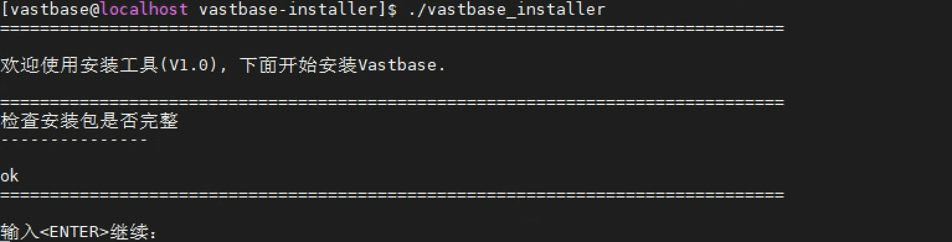

1. 系统配置信息。

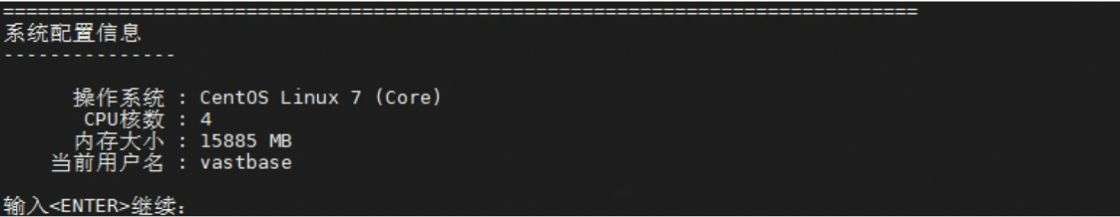

1. 依赖检查。



**说明：**若进行依赖检查后提示缺少xxx依赖，可以使用以下语句进行安装：

yum install -y xxx

1. IPC参数检查（若检查通过，自动跳转下一步，否则根据提示进行设置即可）。
2. 安装数据库选项（选Y）。

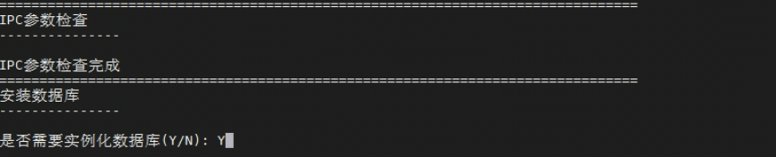

根据文字提示安装，建议选择自定义安装，并使用之前创建好的目录。

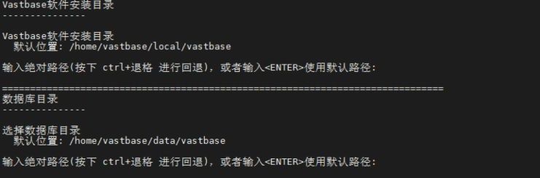

1. 安装完成，初始化数据库运行环境。

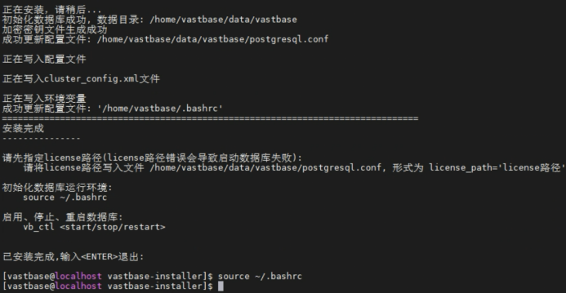

**说明：**执行如下命令初始化数据库：

source ~/.bashrc

### 上传许可文件

创建许可文件目录，将数据库许可文件上传至该目录下，并重命名为.license。

mkdir -p /home/vastbase/vasthome/

cp /tmp/vblicense /home/vastbase/vasthome/.license

chown vastbase.vastbase /home/vastbase/vasthome/.license

### 主库参数配置

参照以下内容对postgresql.conf文件进行修改。对照修改不同的部分，并添加缺少的内容。#后为参考值。

另：synchronous_standby_names参数用于设定主备实时同步、异步同步状态，注意按需配置。

vi $PGDATA/postgresql.conf

#Base Configuration for OS_MEM=128GB

license_path='/home/vastbase/vasthome/.license'

port=5432

maintenance_work_mem=2GB # 64MB~20GB

shared_buffers=48GB # 40% OS_MEM

cstore_buffers=16MB

effective_cache_size=100GB # 80% OS_MEM

max_process_memory=100GB # 80% OS_MEM

archive_mode=on

archive_dest='/data/archive_wals'

vacuum_cost_limit=10000

autovacuum=on

autovacuum_mode=mix

autovacuum_max_workers=5

autovacuum_naptime=20s

autovacuum_vacuum_cost_delay=0

autovacuum_vacuum_scale_factor = 0.2

autovacuum_analyze_scale_factor = 0.1

track_sql_count=on

session_timeout=0

enable_cbm_tracking=on

enable_thread_pool = off

password_encryption_type=0

max_wal_senders=10

log_statement='ddl'

log_duration = on

log_line_prefix = '%m %r %d %u [%p]'

shared_preload_libraries = 'pg_stat_statements'

pg_stat_statements.max = 10000

pg_stat_statements.track = all

track_activity_query_size=4096

#For Replication

replication_type = 1

application_name = 'vdb1'

recovery_max_workers = 1

password_encryption_type=0

replconninfo1 = 'localhost=192.168.100.1 localport=26001 localheartbeatport=26002 localservice=26003 remotehost=192.168.100.2 remoteport=26001 remoteheartbeatport=26002 remoteservice=26003'

wal_level=hot_standby

hot_standby=on

vastbase_login_info=false

synchronous_commit=on

synchronous_standby_names = '*' # * for sync, empty for async

remote_read_mode='non_authentication'

另需配置pg_hba.conf文件：

host all vastbase 192.168.100.1/32 trust

host all vastbase 192.168.100.2/32 trust

host all all 0.0.0.0/0 md5 #注意此行居于末尾

### 主库启动

vb_ctl -M primary start

### 主库用户创建

主库部署完成，因当前数据库初始化用户vastbase仅支持本地连接，所以远程访问数据库，还需创建普通用户，例如：

vsql -r

create user tpcc password 'tpcc@123';

授权，并调整用户连接数限制：

alter user tpcc sysadmin connection limit 1000;

### 主库插件安装

主库安装完成后，自动配备了file_fdw、mot_fdw、pg_zhtrgm等插件，可酌情自行安装部分必要插件，如pg_stat_statements：

create extension pg_stat_statements;

\c template1

create extension pg_stat_statements;

## 备库安装

上传Vastbase安装介质至/soft/vb，解压后执行安装程序：

su - vastbase

cd /soft/vb

tar zxvf Vastbase-G100-installer_${版本}_${平台}_${datetime}.tar.gz

（或unzip Vastbase-G100-installer_${版本}_${平台}_${datetime}.zip）

cd vastbase-installer

./vastbase_installer

1、根据文字提示进行安装。此过程参考主库的安装过程。



2、安装完成，初始化数据库运行环境。



执行如下命令初始化数据库：

source ~/.bashrc

### 上传许可文件

创建许可文件目录，将数据库许可文件上传至该目录下，并重命名为.license。

mkdir -p /home/vastbase/vasthome/

cp /tmp/vblicense /home/vastbase/vasthome/.license

chown vastbase.vastbase /home/vastbase/vasthome/.license

### 备库参数配置

将主库postgresql.conf文件复制至备库$PGDATA目录。

scp vdb1:/data/vastdata/postgresql.conf /data/vastdata/

修改备库postgresql.conf文件主备相关参数。

application_name = 'vdb2'

replconninfo1 = 'localhost=192.168.100.2 localport=26001 localheartbeatport=26002 localservice=26003 remotehost=192.168.100.1 remoteport=26001 remoteheartbeatport=26002 remoteservice=26003'

### 备库启动

备库数据初始化时，需使用build命令，于备节点vastbase用户下执行。

vb_ctl build #执行完毕后，备库将随即启动

后续备库启停命令格式如下：

vb_ctl -M standby start/stop/restart

### 主备信息查询

查询主备信息，确认主备正常同步。

vb_ctl query

至此，数据库主备流复制部署完毕。

## 部署HAS

HAS部署于Vastbase G100数据库节点中。根据此部分内容对各HAS节点进行部署，以下操作需使用root与vastbase用户操作。

### HAS节点

本次部署HAS版本2.0.2，HAS各节点列表如下：

|  |  |  |
| --- | --- | --- |
| **节点名称** | **IP** | **默认端口** |
| Has节点1（数据库主节点） | 192.168.100.1 | 8008 |
| Has节点2（数据库备节点） | 192.168.100.2 | 8008 |

### 安装HAS

获取HAS二进制文件包并上传，解压即用。

su - root

cd /data/soft/ #软件上传目录，此处以/data/soft为例

unzip HAS_VastbaseG100_${平台}_${版本}_${datetime}.zip

chmod +x ./has*

chown vastbase.vastbase ./has*

cp ./has* /usr/bin

### 编辑HAS配置

编辑HAS配置文件vb.yml，写入DCS、Vastbase G100相关信息。2个数据库节点的HAS配置文件略有不同，需要注意修改。以vastbase用户执行。

数据库主节点执行以下内容（注意根据实际情况修改）。

mkdir -p /usr/local/has

chown -R vastbase.vastbase /usr/local/has

su - vastbase

cd /usr/local/has

vi vb.yml

scope: vastbase_ha_inst # 集群实例名称

namespace: /vastbase/ # 集群实例所在的命名空间，默认是/service

name: 'vdb1' # 节点在集群内的名称，每个节点都必须不一样，通过hasctl list命令查看高可用集群状态时，在Member显示该名称

restapi:

listen: 192.168.100.1:8008 # has服务监听的套接字，192.168.100.1为本节点的IP地址，下面的配置信息涉及192.168.100.1均表示本节点IP地址

connect_address: 192.168.100.2:8008 # 高可用集群内，其他节点通过本参数的地址访问本节点的has服务，

etcd:

hosts: 192.168.100.1:2379,192.168.100.2:2379,192.168.100.3:2379 # dcs地址集

bootstrap:

dcs:

ttl: 30 # 持有单个DCS key的最长时间，单位秒，例如主节点持有leader key，如果不能再该时间内更新leader key，那么可以认为发生failover

loop_wait: 10 # has两次执行工作之间的时间间隔，单位秒

retry_timeout: 10 # 重试次数

maximum_lag_on_failover: 1048576 # 从库允许被参与选举主库，最大的延迟字节数

synchronous_mode: 'true' # 是否开启同步模式，开启后，has会决定哪个节点是同步备库并覆盖数据库配置文件内的synchronous_standby_names参数

postgresql:

use_pg_rewind: true # 是否使用rewind，必须开启

use_slots: true # 是否使用复制槽，必须开启

parameters: # 此处配置的是公共部分的参数，所有节点生成的配置文件都是一致的，如有个性化需求，请在下面的postgresql.parameters部分配置

license_path: '/home/vastbase/vasthome/.license' # license证书路径，生产环境应申请license证书

vastbase_login_info: 'off' # 高可用环境必须关闭

listen_addresses: '*' # 一般情况下，设置为*即可。特殊情况根据使用设置

port: 5432 # 非必须参数，根据实际情况调整

max_connections: 2048 # 根据使用情况设置，如果开启并行查询，需要设置较大值

session_timeout: 10min

client_min_messages: warning # 输出到客户端的信息级别，如无特殊需求，设置为warning即可

log_min_messages: warning # 日志级别

log_destination: 'stderr' # 日志文件以何种方式输出

logging_collector: on # 是否开启日志收集，如果特殊情况，一般开启

log_directory: 'log' # 日志文件存放目录，如果配置相对路径，则该目录在数据库实例目录下

log_filename: 'postgresql-%Y-%m-%d_%H%M%S.log' # 日志文件名称

log_rotation_size: 50MB # 日志文件大小达到该值时，触发日志文件切换

log_duration: off # 记录sql语句的执行时长，如果特殊需求，一般关闭

log_statement: 'all' # 根据需要设置，POC测试等功能测试或者试生产阶段等不追求性能的场景可以设置为all，否则根据实际情况考虑

track_activities: on # 必须开启，控制收集每个会话中当前正在执行命令的统计数据，否则pg_stat_replication视图查询不到数据

enable_instr_track_wait: on # 是否开启等待事件信息实时收集功能

enable_instr_rt_percentile: off # 是否开启计算机中85%，90%的SQL的响应时间功能。可根据需要开启

track_counts: on # 是否收集表和索引上的统计信息，默认为on

track_sql_count: off

enable_instr_cpu_timer: off

enable_instance_metric_persistent: off

enable_logical_io_statistics: off

enable_user_metric_persistent: off

enable_resource_track: off

instr_unique_sql_count: 0

plog_merge_age: 0

shared_buffers: 50GB # #以系统内存128G为例。实际应用建议设为物理内存40%左右

max_process_memory: 100GB #以系统内存128G为例。实际应用建议设为物理内存80%左右

work_mem: 48MB # tpcc中1mb是可以的，业务测试中建议适当加大，根据业务特点设置大小，参考开发者指南。设置内部排序操作和Hash表在开始写入临时磁盘文件之前使用的内存大小。ORDER BY，DISTINCT和merge joins都要用到排序操作。Hash表在散列连接、散列为基础的聚集、散列为基础的IN子查询处理中都要用到。

cstore_buffers: 16MB # 如果没有列存或者用不到列存，保持最小的16MB就好

maintenance_work_mem: 20GB # 建议适当加大

max_files_per_process: 100000 # 允许同时打开的files的最大数量

max_prepared_transactions: 2048 # 不能小于max_connections

bulk_write_ring_size: 2GB

wal_level: hot_standby # xlog日志级别，如果开启极致RTO，设置为archive，否则设置为hot_standby

wal_log_hints: on # 设置为on即可

advance_xlog_file_num: 10 # 提前初始化xlog文件的数量，默认值为10，高负载环境下建议适当调大一些

wal_buffers: 1GB

xloginsert_locks: 16

enable_xlog_prune: off

max_wal_senders: 8 # walsender最大数量，根据备机数量设置，建议设置为备机数量的2倍

wal_keep_segments: 128 # 建议设置128及以上，如果太小，在主库重新加入集群时有可能造成增量build失败并触发全量build

max_replication_slots: 8

synchronous_commit: on # 可选值 off、on、remote_receive、remote_write、remote_apply，建议至少为on

enable_mergejoin: on

enable_nestloop: on

enable_hashjoin: on

enable_bitmapscan: on

enable_material: on

enable_codegen: false

enable_opfusion: off #生产环境中，两个fusion参数均关闭

enable_beta_opfusion: off

query_dop: 1 # 2.2.4版本加入的参数，此参数为1，表示不开启并行查询功能。如果query_dop>1,则为开启并行查询的并行度，对于复杂的嵌套查询，可以提升查询性能，但是也会消耗大量的max_connections资源，所以如果query_dop>1，加大max_connections（建议设置为2万以上）

autovacuum: on

autovacuum_mode: vacuum

autovacuum_max_workers: 10

autovacuum_naptime: 20s

autovacuum_vacuum_cost_delay: 10

autovacuum_vacuum_scale_factor: 0.02

autovacuum_analyze_scale_factor: 0.1

enable_save_datachanged_timestamp: false

vacuum_cost_limit: 10000

autoanalyze_timeout: 900

enable_incremental_checkpoint: on # 开启增量检查点

incremental_checkpoint_timeout: 60s

checkpoint_segments: 1024

checkpoint_timeout: 3min # 默认设置15分钟，如果设置过长，在持续高负载环境下，会产生大量脏页造成停库时间比较久，因此根据需要调整，可以适当设置得比默认值小，例如3分钟

checkpoint_completion_target: 0.9

checkpoint_warning: 5min

checkpoint_wait_timeout: 60s

pgxc_node_name: 'vastbase_ha_inst' # 建议与第一行参数scope保持一致

synchronous_standby_names: '*' # 设置为*即可，开启synchronous_mode后，该参数会被has重写

password_encryption_type: 0

most_available_sync: on # 根据需要设置，如果此参数为on，为最大可用模式，备库停机不影响主库业务连续性。但此时不能保证主备数据安全性。

remote_read_mode: non_authentication

hot_standby_feedback: off # 根据需要设置，如果需要保证备库复杂查询不出错，就是设置为on

enable_data_replicate: off

hot_standby: on # 备库是否接受只读连接，如果开启极致RTO，请设置为off，如果在高负载下进行高可用切换测试，建议开启极致RTO

replication_type: 1 # 标记HA模式，设置为1即可。0 表示主备从模式 1 表示使用一主多备模式

recovery_max_workers: 8 # 开启并行回放时设置最大并行回放线程个数

recovery_parallelism: 1 # 只读参数，实际的回放线程个数，设置为默认值1即可，数据库启动时自动重新计算

recovery_parse_workers: 1 # 极致RTO特征，并行恢复时解析XLOG线程的个数，若与recovery_max_workers同时大于1，则以recovery_parse_workers为准，并行回放特性失效

recovery_redo_workers: 1 # 极致RTO特性，每个解析XLOG线程拥有的REDO线程的个数

recovery_time_target: 0 # 流控参数，设置为0即可，即不开启日志流控

enable_page_lsn_check: on # 默认打开即可

audit_enabled: off # 审计日志配置，若无特别需要，直接关闭审计功能

audit_login_logout: 7

audit_user: '*'

audit_user_locked: 1

audit_grant_revoke: 1

audit_system_object: 12295

audit_dml_state: 0

audit_dml_state_select: 0

audit_function_exec: 0

audit_copy_exec: 0

audit_set_parameter: 1 # whether audit set parameter operation

audit_operation_result: 0 # selective audit based on audit results (0 disables the feature, 1 success, 2 failure)

fsync: on # 必须开启

full_page_writes: off # 开启增量检查点，full_page_writes会被关闭

enable_double_write: on # 必须开启,增量检查点开关打开时，不再使用full_page_writes防止半页写问题，而是依赖双写特性保护

allow_concurrent_tuple_update: true

enable_alarm: off

use_workload_manager: off

transaction_isolation: 'read committed'

default_transaction_isolation: 'read committed'

update_lockwait_timeout: 20min

pagewriter_sleep: 5ms

# ------线程池部分,根据实际平台进行配置------

enable_thread_pool: on # 根据实际情况开启

numa_distribute_mode: 'all' # all/none：只有在aarch64平台release版本才支持all，其他平台都是none

initdb:

- encoding: UTF8

pg_hba:

- host all ${initdb_user} 192.168.100.1/32 trust # 配置集群内所有节点的${initdb_user}用户远程访问为trust，否则增量build失败，${initdb_user}为初始化实例的用户，一般与操作系统用户同名；如果是IPV6地址，需要替换IP为IPV6，例如：- host all ${initdb_user} 2001:0:3238:e1:63::133/24 trust

- host all ${initdb_user} 192.168.100.2/32 trust

- host all ${initdb_user} 192.168.100.3/32 trust

- host all all 0.0.0.0/0 md5 # 此行配置必须在最后;如果是IPV6地址，需要替换IP为IPV6，例如：- host all all ::0/0 md5

postgresql:

callbacks:

on_start: /usr/local/has/has_vip.sh # 回调脚本路径，一般用于管理VIP

on_stop: /usr/local/has/has_vip.sh

on_role_change: /usr/local/has/has_vip.sh

listen: 0.0.0.0:5432

connect_address: 192.168.100.1:5432

use_unix_socket: true

use_extreme_rto: false # 如果开启极致RTO，该参数必须设置为true，开启极致RTO后，备机不可读

pg_ctl_timeout: 600 # 数据库启动超时时间，根据实际情况设置

data_dir: /home/vastbase/data/vastbase # 数据库实例路径

config_dir: /home/vastbase/data/vastbase # 数据库实例配置文件路径

bin_dir: /home/vastbase/local/vastbase/bin # 数据库可执行文件路径

vastbase_lib_dir: /home/vastbase/local/vastbase/lib:/home/vastbase/local/vastbase/jre/lib/amd64:/home/vastbase/local/vastbase/jre/lib/amd64/server # 数据库共享库路径 amd64 for x86, aarch64 for arm

vastbase_home: /home/vastbase/local/vastbase # 数据库安装路径

authentication:

replication:

username: vbadmin

password: Vbase@admin

superuser:

username: vbadmin

password: Vbase@admin

parameters: # 个性化配置部分，以下配置项建议写到该部分

application_name: vdb1 # 数据库节点名称，建议与第3行的name参数保持一致，否则synchronous_mode开后后不生效，此外，此参数不要写在bootstrap部分

archive_mode: on # 是否开启归档，根据实际情况

archive_command: 'cp %p /data/archive/%f' # 根据实际情况配置

archive_dest: '/data/archive' # 直接指定归档目录，效率比archive_command高，设置本参数后archive_command参数失效

unix_socket_directory: '/tmp'

replconninfo1: 'localhost=192.168.100.1 localport=55434 localheartbeatport=55435 localservice=55436 remotehost=192.168.100.2 remoteport=55434 remoteheartbeatport=55435 remoteservice=55436'

数据库备节点执行以下内容（注意根据实际情况修改）。

su - vastbase

cd /usr/local/has

vi vb.yml

scope: vastbase_ha_inst # 集群实例名称

namespace: /vastbase/ # 集群实例所在的命名空间，默认是/service

name: 'vdb2' # 节点在集群内的名称，每个节点都必须不一样，通过hasctl list命令查看高可用集群状态时，在Member显示该名称

restapi:

listen: 192.168.100.2:8008 # has服务监听的套接字，192.168.100.2为本节点的IP地址，下面的配置信息涉及192.168.100.2均表示本节点IP地址

connect_address: 192.168.100.2:8008 # 高可用集群内，其他节点通过本参数的地址访问本节点的has服务，

etcd:

hosts: 192.168.100.1:2379,192.168.100.2:2379,192.168.100.3:2379 # dcs地址集

bootstrap:

dcs:

ttl: 30 # 持有单个DCS key的最长时间，单位秒，例如主节点持有leader key，如果不能再该时间内更新leader key，那么可以认为发生failover

loop_wait: 10 # has两次执行工作之间的时间间隔，单位秒

retry_timeout: 10 # 重试次数

maximum_lag_on_failover: 1048576 # 从库允许被参与选举主库，最大的延迟字节数

synchronous_mode: 'true' # 是否开启同步模式，开启后，has会决定哪个节点是同步备库并覆盖数据库配置文件内的synchronous_standby_names参数

postgresql:

use_pg_rewind: true # 是否使用rewind，必须开启

use_slots: true # 是否使用复制槽，必须开启

parameters: # 此处配置的是公共部分的参数，所有节点生成的配置文件都是一致的，如有个性化需求，请在下面的postgresql.parameters部分配置

license_path: '/home/vastbase/vasthome/.license' # license证书路径，生产环境应申请license证书

vastbase_login_info: 'off' # 高可用环境必须关闭

listen_addresses: '*' # 一般情况下，设置为*即可。特殊情况根据使用设置

port: 5432 # 非必须参数，根据实际情况调整

max_connections: 2048 # 根据使用情况设置，如果开启并行查询，需要设置较大值

session_timeout: 10min

client_min_messages: warning # 输出到客户端的信息级别，如无特殊需求，设置为warning即可

log_min_messages: warning # 日志级别

log_destination: 'stderr' # 日志文件以何种方式输出

logging_collector: on # 是否开启日志收集，如果特殊情况，一般开启

log_directory: 'log' # 日志文件存放目录，如果配置相对路径，则该目录在数据库实例目录下

log_filename: 'postgresql-%Y-%m-%d_%H%M%S.log' # 日志文件名称

log_rotation_size: 50MB # 日志文件大小达到该值时，触发日志文件切换

log_duration: off # 记录sql语句的执行时长，如果特殊需求，一般关闭

log_statement: 'all' # 根据需要设置，POC测试等功能测试或者试生产阶段等不追求性能的场景可以设置为all，否则根据实际情况考虑

track_activities: on # 必须开启，控制收集每个会话中当前正在执行命令的统计数据，否则pg_stat_replication视图查询不到数据

enable_instr_track_wait: on # 是否开启等待事件信息实时收集功能

enable_instr_rt_percentile: off # 是否开启计算机中85%，90%的SQL的响应时间功能。可根据需要开启

track_counts: on # 是否收集表和索引上的统计信息，默认为on

track_sql_count: off

enable_instr_cpu_timer: off

enable_instance_metric_persistent: off

enable_logical_io_statistics: off

enable_user_metric_persistent: off

enable_resource_track: off

instr_unique_sql_count: 0

plog_merge_age: 0

shared_buffers: 50GB # #以系统内存128G为例。实际应用建议设为物理内存40%左右

max_process_memory: 100GB # 以系统内存128G为例。实际应用建议设为物理内存80%左右

work_mem: 48MB # tpcc中1mb是可以的，业务测试中建议适当加大，根据业务特点设置大小，参考开发者指南。设置内部排序操作和Hash表在开始写入临时磁盘文件之前使用的内存大小。ORDER BY，DISTINCT和merge joins都要用到排序操作。Hash表在散列连接、散列为基础的聚集、散列为基础的IN子查询处理中都要用到。

cstore_buffers: 16MB # 如果没有列存或者用不到列存，保持最小的16MB就好

maintenance_work_mem: 20GB # 建议适当加大

max_files_per_process: 100000 # 允许同时打开的files的最大数量

max_prepared_transactions: 2048 # 不能小于max_connections

bulk_write_ring_size: 2GB

wal_level: hot_standby # xlog日志级别，如果开启极致RTO，设置为archive，否则设置为hot_standby

wal_log_hints: on # 设置为on即可

advance_xlog_file_num: 10 # 提前初始化xlog文件的数量，默认值为10，高负载环境下建议适当调大一些

wal_buffers: 1GB

xloginsert_locks: 16

enable_xlog_prune: off

max_wal_senders: 8 # walsender最大数量，根据备机数量设置，建议设置为备机数量的2倍

wal_keep_segments: 128 # 建议设置128及以上，如果太小，在主库重新加入集群时有可能造成增量build失败并触发全量build

max_replication_slots: 8

synchronous_commit: on # 可选值 off、on、remote_receive、remote_write、remote_apply，建议至少为on

enable_mergejoin: on

enable_nestloop: on

enable_hashjoin: on

enable_bitmapscan: on

enable_material: on

enable_codegen: false

enable_opfusion: off #生产环境中，两个fusion参数均关闭

enable_beta_opfusion: off

query_dop: 1 # 2.2.4版本加入的参数，此参数为1，表示不开启并行查询功能。如果query_dop>1,则为开启并行查询的并行度，对于复杂的嵌套查询，可以提升查询性能，但是也会消耗大量的max_connections资源，所以如果query_dop>1，加大max_connections（建议设置为2万以上）

autovacuum: on

autovacuum_mode: vacuum

autovacuum_max_workers: 10

autovacuum_naptime: 20s

autovacuum_vacuum_cost_delay: 10

autovacuum_vacuum_scale_factor: 0.02

autovacuum_analyze_scale_factor: 0.1

enable_save_datachanged_timestamp: false

vacuum_cost_limit: 10000

autoanalyze_timeout: 900

enable_incremental_checkpoint: on # 开启增量检查点

incremental_checkpoint_timeout: 60s

checkpoint_segments: 1024

checkpoint_timeout: 3min # 默认设置15分钟，如果设置过长，在持续高负载环境下，会产生大量脏页造成停库时间比较久，因此根据需要调整，可以适当设置得比默认值小，例如3分钟

checkpoint_completion_target: 0.9

checkpoint_warning: 5min

checkpoint_wait_timeout: 60s

pgxc_node_name: 'vastbase_ha_inst' # 建议与第一行参数scope保持一致

synchronous_standby_names: '*' # 设置为*即可，开启synchronous_mode后，该参数会被has重写

password_encryption_type: 0

most_available_sync: on # 根据需要设置，如果此参数为on，为最大可用模式，备库停机不影响主库业务连续性。但此时不能保证主备数据安全性。

remote_read_mode: non_authentication

hot_standby_feedback: off # 根据需要设置，如果需要保证备库复杂查询不出错，就是设置为on

enable_data_replicate: off

hot_standby: on # 备库是否接受只读连接，如果开启极致RTO，请设置为off，如果在高负载下进行高可用切换测试，建议开启极致RTO，开启方式请参考wiki上的《部署指南》

replication_type: 1 # 标记HA模式，设置为1即可。0 表示主备从模式 1 表示使用一主多备模式

recovery_max_workers: 8 # 开启并行回放时设置最大并行回放线程个数

recovery_parallelism: 1 # 只读参数，实际的回放线程个数，设置为默认值1即可，数据库启动时自动重新计算

recovery_parse_workers: 1 # 极致RTO特征，并行恢复时解析XLOG线程的个数，若与recovery_max_workers同时大于1，则以recovery_parse_workers为准，并行回放特性失效

recovery_redo_workers: 1 # 极致RTO特性，每个解析XLOG线程拥有的REDO线程的个数

recovery_time_target: 0 # 流控参数，设置为0即可，即不开启日志流控

enable_page_lsn_check: on # 默认打开即可

audit_enabled: off # 审计日志配置，若无特别需要，直接关闭审计功能

audit_login_logout: 7

audit_user: '*'

audit_user_locked: 1

audit_grant_revoke: 1

audit_system_object: 12295

audit_dml_state: 0

audit_dml_state_select: 0

audit_function_exec: 0

audit_copy_exec: 0

audit_set_parameter: 1 # whether audit set parameter operation

audit_operation_result: 0 # selective audit based on audit results (0 disables the feature, 1 success, 2 failure)

fsync: on # 必须开启

full_page_writes: off # 开启增量检查点，full_page_writes会被关闭

enable_double_write: on # 必须开启,增量检查点开关打开时，不再使用full_page_writes防止半页写问题，而是依赖双写特性保护

allow_concurrent_tuple_update: true

enable_alarm: off

use_workload_manager: off

transaction_isolation: 'read committed'

default_transaction_isolation: 'read committed'

update_lockwait_timeout: 20min

pagewriter_sleep: 5ms

# ------线程池部分,根据实际平台进行配置------

enable_thread_pool: on # 根据实际情况开启

numa_distribute_mode: 'all' # all/none：只有在aarch64平台release版本才支持all，其他平台都是none

initdb:

- encoding: UTF8

pg_hba:

- host all ${initdb_user} 192.168.100.2/32 trust # 配置集群内所有节点的${initdb_user}用户远程访问为trust，否则增量build失败，${initdb_user}为初始化实例的用户，一般与操作系统用户同名；如果是IPV6地址，需要替换IP为IPV6，例如：- host all ${initdb_user} 2001:0:3238:e1:63::133/24 trust

- host all ${initdb_user} 192.168.100.1/32 trust

- host all ${initdb_user} 192.168.100.3/32 trust

- host all all 0.0.0.0/0 md5 # 此行配置必须在最后;如果是IPV6地址，需要替换IP为IPV6，例如：- host all all ::0/0 md5

postgresql:

callbacks:

on_start: /usr/local/has/has_vip.sh # 回调脚本路径，一般用于管理VIP

on_stop: /usr/local/has/has_vip.sh

on_role_change: /usr/local/has/has_vip.sh

listen: 0.0.0.0:5432

connect_address: 192.168.100.1:5432

use_unix_socket: true

use_extreme_rto: false # 如果开启极致RTO，该参数必须设置为true，开启极致RTO后，备机不可读

pg_ctl_timeout: 600 # 数据库启动超时时间，根据实际情况设置

data_dir: /home/vastbase/data/vastbase # 数据库实例路径

config_dir: /home/vastbase/data/vastbase # 数据库实例配置文件路径

bin_dir: /home/vastbase/local/vastbase/bin # 数据库可执行文件路径

vastbase_lib_dir: /home/vastbase/local/vastbase/lib:/home/vastbase/local/vastbase/jre/lib/amd64:/home/vastbase/local/vastbase/jre/lib/amd64/server # 数据库共享库路径 amd64 for x86, aarch64 for arm

vastbase_home: /home/vastbase/local/vastbase # 数据库安装路径

authentication:

replication:

username: vbadmin

password: Vbase@admin

superuser:

username: vbadmin

password: Vbase@admin

parameters: # 个性化配置部分，以下配置项建议写到该部分

application_name: vdb2 # 数据库节点名称，建议与第3行的name参数保持一致，否则synchronous_mode开后后不生效，此外，此参数不要写在bootstrap部分

archive_mode: on # 是否开启归档，根据实际情况

archive_command: 'cp %p /data/archive/%f' # 根据实际情况配置

archive_dest: '/data/archive' # 直接指定归档目录，效率比archive_command高，设置本参数后archive_command参数失效

unix_socket_directory: '/tmp'

replconninfo1: 'localhost=192.168.100.1 localport=55434 localheartbeatport=55435 localservice=55436 remotehost=192.168.100.2 remoteport=55434 remoteheartbeatport=55435 remoteservice=55436'

**说明：**

* use_extreme_rto：false #如果开启极致RTO，该参数必须设置为true，开启极致RTO后，备机不可读。
* pg_ctl_timeout：600 # 数据库启动超时时间，根据实际情况设置。

### 配置HAS服务

配置HAS服务，配置文件/usr/lib/systemd/system/has.service(凝思系统路径为/lib/systemd/system/has.service)，以下操作注意需使用root用户执行。

su - root

vi /usr/lib/systemd/system/has.service

[Unit]

Description=Vastbase HAS server daemon

After=network.target

[Install]

WantedBy=multi-user.target

[Service]

Type=simple

User=vastbase

#EnvironmentFile=-/etc/sysconfig/vastbase-has

ExecStart=/usr/bin/has/ /usr/local/has/vb.yml

ExecStopPost=/usr/bin/sudo /usr/sbin/ip addr del ${VIP}/${VIPNETMASKBIT} dev ${VIPDEV} label ${VIPDEV}:${VIPLABEL}

TimeoutStopSec=600

Restart=no

LimitMEMLOCK=infinity

LimitNOFILE=1024000

其中关键配置项含义如下：

* After：指定HAS服务在network启动成功后启动。
* Type：一般设置simple即可，如操作系统支持exec，则配置为exec。
* User：HAS运行过程中可能会初始化或者启动数据库，这些操作不能以root用户执行，故指定该服务的用户跟数据库用户一致为vastbase。
* ExecStopPost：指定HAS进程终止后执行的命令，需要使用绝对路径指定命令路径，在HAS服务中，用于释放VIP。
* TimeoutStopSec：设置等待关闭的超时时间。

保存后执行：

systemctl daemon-reload

**说明：**以服务方式启动HAS后，数据库进程也属于该服务，若使用‘ kill -9 ’杀死HAS进程，数据库进程也会被杀死。

### 编辑VIP配置

Vastbase G100高可用环境下，主节点可以是2个数据库节点中的任意一个。因此，如果应用通过物理IP访问主库，每当主备切换时，都需要人工调整应用访问数据库的连接串，这显然很不友好。因此，需要引入VIP，即主库虚拟IP，以此访问主库。

首先需要添加vastbase用户为sudoer，以root用户执行。

visudo

vastbase ALL=(ALL:ALL) NOPASSWD:/sbin/ip,/usr/sbin/arping,/sbin/iptables

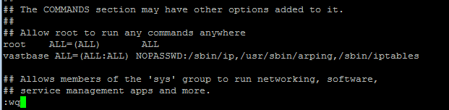

接着配置VIP调用脚本，首先查看VIP节点的网卡信息。

ip a

以vastbase用户编辑has_vip.sh文件，注意根据实际情况调整网卡名称、网关、掩码等参数值，需与上一步查询的信息一致。2个HAS节点使用相同配置。

su - vastbase

cd /usr/local/has

vi has_vip.sh

#!/bin/bash

readonly cb_name=$1

readonly role=$2

readonly scope=$3

# 以下参数请根据实际情况填写

VIP=172.16.101.107 # 虚拟IP

VIPBRD=172.16.103.255 # 广播地址

VIPNETMASK=255.255.252.0 # 子网掩码

VIPNETMASKBIT=22 # 网络前缀

#VIPifconfig

VIPDEV=eth0 # 绑定VIP的网络接口

VIPLABEL=1 # 网口接口标签

function usage() {

echo "Usage: $0 <on_start|on_stop|on_role_change> <role> <scope>";

exit 1;

}

function addvip(){

echo "`date +%Y-%m-%d\ %H:%M:%S,%3N` INFO: /usr/sbin/ip addr add ${VIP}/${VIPNETMASKBIT} brd ${VIPBRD} dev ${VIPDEV} label ${VIPDEV}:${VIPLABEL}"

sudo /usr/sbin/ip addr add ${VIP}/${VIPNETMASKBIT} brd ${VIPBRD} dev ${VIPDEV} label ${VIPDEV}:${VIPLABEL}

sudo /usr/sbin/arping -q -A -c 1 -b -I ${VIPDEV} ${VIP}

}

function delvip(){

echo "`date +%Y-%m-%d\ %H:%M:%S,%3N` INFO: sudo /usr/sbin/ip addr del ${VIP}/${VIPNETMASKBIT} dev ${VIPDEV} label ${VIPDEV}:${VIPLABEL}"

sudo /usr/sbin/ip addr del ${VIP}/${VIPNETMASKBIT} dev ${VIPDEV} label ${VIPDEV}:${VIPLABEL}

sudo /usr/sbin/arping -q -A -c 1 -b -I ${VIPDEV} ${VIP}

}

echo "`date +%Y-%m-%d\ %H:%M:%S,%3N` WARNING: has callback $cb_name $role $scope"

case $cb_name in

on_stop)

delvip

;;

on_start)

if [[ $role == 'master' ]]; then

addvip

fi

;;

on_role_change)

if [[ $role == 'master' ]]; then

addvip

elif [[ $role == 'slave' ]]||[[ $role == 'replica' ]]||[[ $role == 'logical' ]]; then

delvip

fi

;;

*)

usage

;;

esac

切换至root用户授予执行权限。

chmod +x has_vip.sh

### 主备参数配置

注意启动HAS之前，需要将主库和备库postgresql.conf文件中的application_name、replconninfo1两个参数注释掉，注释时数据库保持启动即可，修改后无需重启，无需重载参数。

vi $PGDATA/postgresql.conf #主备均需注释以下两个参数

#replconninfo1='localhost=192.168.100.2 localport=26001 localheartbeatport=26002 localservice=26003 remotehost=192.168.100.1 remoteport=26001 remoteheartbeatport=26002 remoteservice=26003'

#application_name= 'vdb2'

### 启动HAS服务

Vastbase G100流复制正常，且Dcs也正常运行的情况下，手工启动2个数据库节点的HAS服务，以下操作注意需使用root用户执行。

启动命令如下：

systemctl start has

启动成功后，检查HAS服务状态。

systemctl status has

将HAS服务设为开机启动。

systemctl enable has

查看启动后的HAS日志。

tail -f /var/log/messages 或 journalctl -u has.service

主节点日志样例如下：

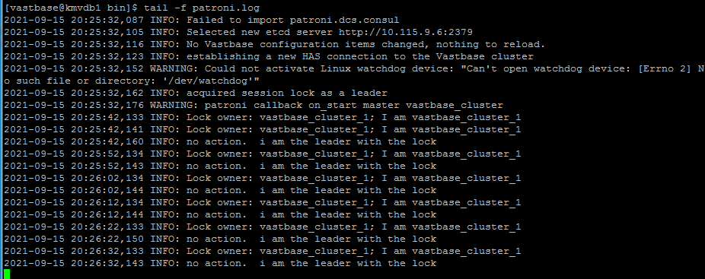备节点HAS日志样例如下：

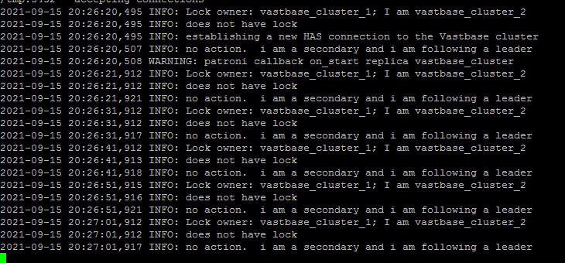

HAS服务启动完毕后，检查集群状态。

hasctl -c /usr/local/has/vb.yml list

集群正常状态查询结果样例如下：

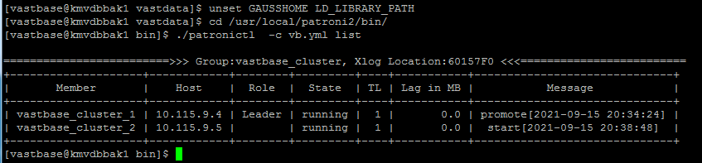集群状态正常，检查流复制状态。

su - vastbase

vb_ctl query

正常查询结果样例如下：

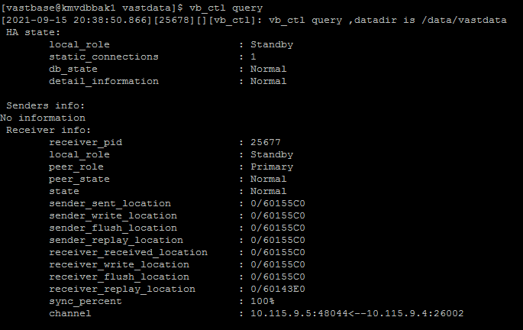

集群流复制状态正常，检查主节点VIP是否正常启用。

ip a

正常查询结果样例如下：

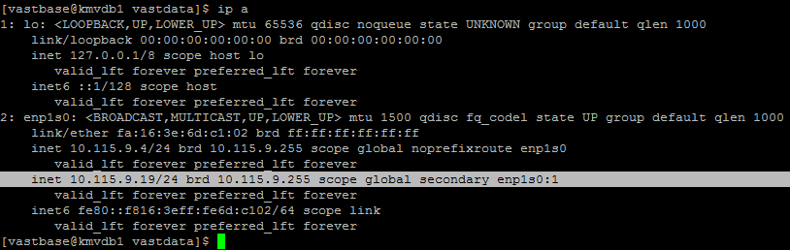

可见VIP已启动，测试VIP是否连通。

vsql -r -h 192.168.100.4 -d vastbase -U vbadmin -W Vbase@admin

### 集群功能验证

重启主节点，验证主备是否自动切换、VIP是否自动切换、原主库是否自动加入集群：

主节点执行reboot，于原备库查看集群状态

hasctl -c vb.yml list

ip a

经验证，集群功能正常。

至此，Vastbase G100高可用集群部署完成。



电话：010-82838118

地址：北京市海淀区学院路30号科大天工大厦B座6层

官网：www.vastdata.com.cn